ФЕДЕРАЛЬНОЕ АГЕНТСТВО

ПО ТЕХНИЧЕСКОМУ РЕГУЛИРОВАНИЮ И МЕТРОЛОГИИ

Н А Ц И О Н А Л Ь Н Ы Й С Т А Н Д А Р Т

Р О С С И Й С К О Й

Ф Е Д Е Р А Ц И И

ГОСТ Р мэк

61646—

2013

**МОДУЛИ ФОТОЭЛЕКТРИЧЕСКИЕ ТОНКОПЛЕНОЧНЫЕ НАЗЕМНЫЕ**

**Порядок проведения испытаний для подтверждения соответствия функциональным характеристикам**

**IEC 61646:2008**

**Thin-film terrestrial photovoltaic (PV) modules —**

**Design qualification and type approval**

(IDT)

Издание официальное

Москва Стандартинформ

2014

ГОСТ Р МЭК 61646—2013

Предисловие

Цели и принципы стандартизации е Российской Федерации установлены Федеральным законом от 27 декабря 2002 г. № 184-ФЗ «О техническом регулировании», а правила применения националь­ ных стандартов Российской Федерации — ГОСТ Р 1.0-2004 «Стандартизация в Российской Федера­ ции. Основные положения»

Сведения о стандарте

1. ПОДГОТОВЛЕН Федеральным государственным унитарным предприятием «Всероссийский научно-исследовательский институт стандартизации и сертификации в машиностроении» (ВНИИН- МАШ) на основе собственного аутентичного перевода на русский язык международного стандарта, указанного в пункте 4
2. ВНЕСЕН Техническим комитетом по стандартизации ТК 039 «Энергосбережение, энергетиче­ ская эффективность, энергоменеджмент»
3. УТВЕРЖДЕН И ВВЕДЕН В ДЕЙСТВИЕ Приказом Федерального агентства по техническому ре­ гулированию и метрологии от 6 ноября 2013 г. № 1372-ст с 1 января 2015 г.
4. Настоящий стандарт идентичен международному стандарту МЭК 61646:2008 «Модули фото­ электрические тонкопленочные для наземного применения. Квалификационная оценка конструкции и утверждение по образцу» (IEC 61646:2008 «Thin-film terrestrial photovoltaic (PV) modules — Design qual­ ification and type approval»).

Наименование настоящего стандарта изменено относительно указанного международного стан­ дарта для приведения в соответствие с ГОСТ Р 1.5-2004 (пункт 3.5).

При применении настоящего стандарта рекомендуется использовать вместо ссылочных между­ народных стандартов соответствующие им национальные стандарты Российской Федерации (и дей­ ствующие в этом качестве межгосударственные стандарты), сведения о которых приведены е допол­ нительном приложении ДА

1. ВВЕДЕН ВПЕРВЫЕ

ГОСТ Р МЭК 61646—2013

*Правила применения настоящего стандарта установлены в ГОСТ Р 1.0—2012 (раздел 8). Информация об изменениях х настоящему стандарту публикуется в ежегодном (по состоянию на 1 января текущего года) информационном указателе «Национальные стандарты», а официальный текст изменений и поправок* — в *ежемесячном информационном указателе «Национальные стан­ дарты». В случае пересмотра (замены) или* отмены *настоящего стандарта соотеетстеующее уведомление будет опубликовано в ближайшем выпуске информационного указателя* «*Националь­ ные стандарты». Соответствующая информация, уведомление и тексты размещаются также в информационной системе общего пользования* — *на официальном сайте Федерального агентст­ ва по техническому регулированию и метрологии в сети Интернет (gost.ru)*

€> Стандартинформ. 2014

в Российской Федерации настоящий стандарт не может быть полностью или частично воспро­ изведен. тиражирован и распространен в качестве официального издания без разрешения Феде­ рального агентства по техническому регулированию и метрологии

III

ГОСТ Р МЭК 61646—2013

Содержание

1. Область применения. 1
2. Нормативные ссылки. 1
3. Отбор образцов. 2
4. Маркировка. 3
5. Последовательность проведения испытаний. 3
6. Критерии оценки результатов испытаний. 6
7. Основные видимые дефекты. 7
8. Протокол испытаний. 7
9. Модификации. 8
10. Методы испытаний. 8
    1. Визуальный контроль. 8
    2. Определение максимальной мощности. 8
    3. Испытание изоляции. 9
    4. Измерение температурных коэффициентов. 10
    5. Измерение номинальной рабочей температуры (НРТ) модуля 12
    6. Характеристики модуля при СУИ и НРТ. 14
    7. Характеристики модуля при низкой освещенности. 15
    8. Натурные испытания. 15
    9. Испытание на стойкость к частичному затенению. 16
    10. Испытание на стойкость к воздействию ультрафиолетового излучения 19
    11. Термоциклироеание. 20
    12. Термоциклироеание при высокой влажности 21
    13. Испытание на стойкость к влажности и высоким температурам 23
    14. Испытание на надежность электрических выводов модуля. 23
    15. Испытание изоляции в условиях повышенной влажности. 24
    16. Испытание на стойкость к механической нагрузке. 25
    17. Испытания на стойкость к ударам града. 26
    18. Температурное испытание шунтирующего диода. 28
    19. Фотоиндуцированная деградация. 31

Приложение ДА (справочное) Сведения о соответствии ссылочных международных стандартов ссылочным национальным стандартам Российской Федерации

(и действующим в этом качестве межгосударственным стандартам) 32

IV

ГОСТ Р МЭК 61646—2013

Н А Ц И О Н А Л Ь Н Ы Й С Т А Н Д А Р Т Р О С С И Й С К О Й Ф Е Д Е Р А Ц И И

МОДУЛИ ФОТОЭЛЕКТРИЧЕСКИЕ ТОНКОПЛЕНОЧНЫЕ НАЗЕМНЫЕ

Порядок проведения испытаний для подтверждения соответствия функциональным характеристикам

Thin-film terrestrial photovoltaic modules —

Procedure of tests for the prove of conformity of functional characteristics

Дата введения — 2015—01—01

1. Область применения

Настоящий стандарт распространяется на наземные тонкопленочные фотоэлектрические моду­ ли (далее — модули), предназначенные для длительной работы вне помещения в умеренных клима­ тических зонах, и устанавливает методы и порядок проведения испытаний для подтверждения соот­ ветствия функциональным характеристикам.

Схема испытаний, приведенная в настоящем стандарте, основана на требованиях МЭК 61215. касающегося подтверждения соответствия модулей из кристаллического кремния функциональным характеристикам.

Однако, в отличие от МЭК 61215. заключение об успешности испытания в настоящем стандарте основывается не на оценке « пройден о/не пройдено», а на выполнении критерия по минимальной мощности после завершения испытаний и стабилизации в результате фотоиндуцированной деграда­ ции. Такой подход позволяет исключить подготовительные операции, проводимые для точного изме­ рения изменений, вызванных испытаниями.

Настоящий стандарт не распространяется на модули, используемые с концентраторами.

Цепь схемы испытаний заключается в определении электрических и температурных характери­ стик модуля и демонстрации того, что модуль способен длительное время выдерживать воздействия внешних факторов, указанных в области применения, при условии непревышения требуемых затрат времени и средств на испытания. Фактический срок годности испытанных таким образом модулей бу­ дет зависеть от их конструкции, воздействия внешних факторов и системных условий их эксплуата­ ции.

1. Нормативные ссылки

Для ссылок на стандарты, в обозначении которых указан год издания, необходимо использовать только указанные издания. Для ссылок на стандарты, в обозначении которых не указан год издания, необходимо использовать самое последнее издание нормативного ссылочного документа, включая любые поправки и изменения.

8 настоящем стандарте использованы нормативные ссылки на следующие стандарты:

МЭК 60066-1 Испытание на воздействие внешних факторов. Часть 1: Общие положения и руко­ водство (IEC 60068-1: Environmental testing — Part 1: General and guidance)

МЭК 60068-2-21 Испытания на воздействие внешних факторов. Часть 2-21. Испытания. Испыта­ ние U. Прочность выводов и неразъемных крепежных устройств (IEC 60068-2-21: Environmental testing

* Part 2-21: Tests — Test U: Robustness of terminations and integral mounting devices)

Издание официальное

1

ГОСТ Р МЭК 61646—2013

МЭК 60068-2-78:2001 Испытание на воздействие внешних факторов. Часть 2-78. Испытания. Ис­ пытание Cab: Влажное тепло, установившийся режим (IEC 60068-2-78:2001. Environmental testing — Part 2-78: Tests — Test Cab: Damp beat, steady state)

МЭК 60410 Правила и планы выборочного контроля по качественным признакам (IEC 60410.

Sampling plans and procedures for inspection by attributes)

МЭК 60721-2-1 Классификация внешних воздействующих факторов. Часть 2-1. Природные внешние воздействующие факторы. Температура и влажность (IEC 60721-2-1. Classification of envi­ ronmental conditions — Part 2-1: Environmental conditions appearing in nature — Temperature and humidi­

ty)

МЭК 60891 Приборы фотоэлектрические. Методики коррекции по температуре и освещенности результатов измерения вопьт-амперной характеристики (IEC 60891. Proceures for temperature and irra- diance corrections to measured l-V characteristics of crystalline silicon photovoltaic (PV) devices)

МЭК 60904-1:2006 Приборы фотоэлектрические. Часть 1. Измерение вольт-амперных характе­ ристик фотоэлектрических приборов (IEC 60904*1:2006. Photovoltaic devices — Part 1: Measurements of photovoltaic current-voltage characteristics)

МЭК 60904-2 Приборы фотоэлектрические. Часть 2. Требования к эталонным солнечным эле­ ментам (IEC 60904-2. Photovoltaic devices — Part 2: Requirements for reference solar devices)

МЭК 60904-3 Приборы фотоэлектрические. Часть 3. Принципы измерения параметров наземных фотоэлектрических солнечных приборов со стандартными характеристиками спектральной плотности интенсивности падающего излучения (IEC 60904-3. Photovoltaic devices — Part 3: Measurement princi­ ples for terrestrial photovoltaic (PV) solar devices with reference spectral irradiance data)

МЭК 60904-7 Приборы фотоэлектрические. Часть 7. Подсчет ошибки из-за спектрального несо­ ответствия при испытаниях фотоэлектрических приборов (IEC 60904-7. Photovoltaic devices — Part 7: Computation of the spectral mismatch error introduced in the testing of a photovoltaic devices)

МЭК 60904-9 Приборы фотоэлектрические. Часть 9. Требования к рабочим характеристикам имитаторов солнечного излучения (IEC 60904-9, Photovoltaic devices — Part 9: Solar simulator perfor­ mance requirements)

МЭК 60904-10 Приборы фотоэлектрические. Часть 10. Методы измерения линейности (IEC 60904-10. Photovoltaic devices — Part 10: Methods of linearity measurement)

МЭК 61215 Модули фотоэлектрические наземные из кристаллического кремния. Квалификаци­ онная оценка конструкции и утверждение типа (IEC 61215. Crystalline silicon terrestrial photovoltaic (PV) modules — Design qualification and type approval)

МЭК 61853 Фотоэлектрический модуль. Испытания рабочих характеристик и энергетической но­ минальной мощности (IEC 61853, Photovoltaic (PV) module performance testing and energy rating)

ИСО/МЭК 17025 Общие требования к компетентности испытательных и калибровочных лабора­ торий (ISO/IEC 17025. General requirements for the competence of testing and calibration laboratories).

1. Отбор образцов

Для функциональных испытаний используют случайную выборку восьми модулей (плюс запас­ ные по желанию) из произведенной партии в соответствии с МЭК 60410. Модули должны быть изго­ товлены из определенных материалов и деталей согласно соответствующей конструкторской и тех­ нологической документации. Они должны быть проверены производителем, пройти контроль качест­ ва и процедуру приемки. Модули должны иметь полную комплектацию и быть сопровождены инструк­ циями производителя по эксплуатации, установке и подключению с указанием значения максимально допустимого напряжения в цепи соединенных модулей.

Если шунтирующие диоды в стандартном модуле недоступны, может быть подготовлен специ­ альный образец для температурного испытания шунтирующего диода (см. 10.18). Шунтирующий диод должен быть установлен таким же образом, как если бы он находился в стандартном модуле, с под­ ключенным к нему температурным датчиком в соответствии с требованиями 10.18.2. Данный образец не должен быть подвергнут иным испытаниям, указанным в схеме проведения испытаний.

Если предназначенные для испытания модули представляют собой прототипы нового изделия, а не промышленные образцы, это следует отразить в протоколе испытаний (см. раздел 8).

2

ГОСТ Р МЭК 61646—2013

1. Маркировка

Маркировка модуля должна быть четкой и устойчивой, содержащей:

* + наименование, логотип производителя:
  + тип или номер модели:
  + серийный номер:
  + полярность входов и выходов и питающих проводов (разрешается ограничиваться только иве* говой кодировкой):
  + максимальное напряжение в цепи соединенных модулей, на которое рассчитан модуль:
  + номинальное и минимальное значения максимальной выходной мощности при стандартных условиях испытаний (далее — СУИ) модуля, определенные производителем.

Минимальное значение максимальной выходной мощности соответствует наименьшему значе- нию стабилизированной мощности, которую указал производитель для продукции данного типа (на* пример, после любой фотоиндуцированной деградации или восстановления мощности).

П р и м е ч а н и е — Если предназначенные для испытания модули представляют собой опытные, а не промышленные образцы, результаты данной схемы испытаний могут быть использованы для установления ми­ нимального предела номинальной мощности модуля.

Дата и место производства должны быть указаны на модуле или прослежены по серийному но­

меру.

1. Последовательность проведения испытаний

Модули должны быть подразделены на группы и подвергнуты функциональным испытаниям по схеме, определенной на рисунке 1. е указанном на ней порядке. Каждый блок на рисунке 1 относится к соответствующему подпункту в настоящем стандарте. Методы испытаний и степень воздействия внешних факторов, включая при необходимости начальные и окончательные измерения, детализиро­ ваны в разделе 10. Однако в отношении испытаний, описанных в 10.2, 10.4, 10.6 и 10.7. следует от­ метить. что установленные в МЭК 60891 методы корректировки вольт-амперных характеристик к стандартным значениям температуры и освещенности применимы только в случае с модулями, об­ ладающими характеристиками с линейной зависимостью. Для линейных систем следует использо­ вать МЭК 60904-10. В случае модулей с нелинейными характеристиками испытания следует прово­ дить при стабильном воздействии указанной освещенности ± 5 % и при стабильном воздействии ука­

занной температуры 12 *С.

П р и м е ч а н и е — В случае если при прохождвнгш схемы испытаний, испытание, выполняемое в за­ вершении определенного этапа, совпадает с начальным испытанием следующего этапа, данное испытание не нуждается в повторении.

До и после индивидуального испытания с диагностической целью может быть проведено про­ межуточное измерение максимальной мощности (10.2).

П р и м е ч а н и е — Контрольный модуль должен храниться в соответствии с рекомендациями произво­

дителя.

Кажаое отдельное испытание, выполненное независимо от последовательности испытаний,

должно быть предварено начальными испытаниями, указанными в 10.1,10.2 и 10.3.

В ходе испытаний испытатель должен строго соблюдать инструкции производителя по обраще­ нию с оборудованием, его монтажу и подключению.

Испытания из 10.4,10.5.10.6 и 10.7 могут быть опущены, если для модулей этого типа были или будут предусмотрены последующие испытания в соответствии с МЭК 61853.

В зависимости от технологии изготовления модули могут иметь разные стабилизационные ха­

рактеристики. Универсальный метод для стабилизации характеристик, применимый для всех моду­ лей. разработать невозможно. Используемая в схеме процедура позволяет проверять модули «в со­ стоянии поставки» и достичь стабилизационных условий перед завершающим испытанием.

Условия испытаний приведены в таблице 1.

П р и м е ч а н и е — Условия испытаний в таблица 1 относятся к минимально допустимым для функцио­ нальных испытаний. При взаимном согласии испытательной лаборатории и производителя испытания могут быть проведены с увеличенной степенью воздействия внешних факторов.

3

ГОСТ Р МЭК 61646—2013

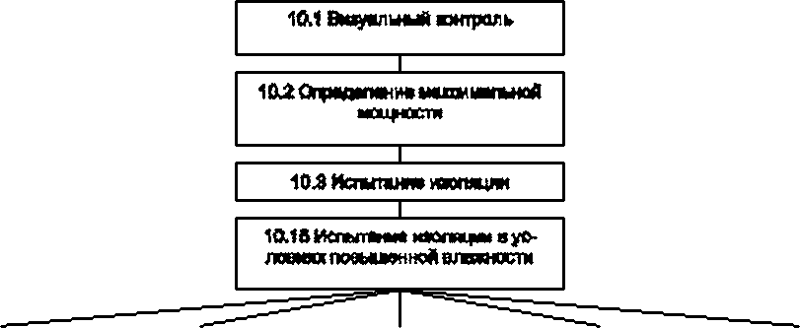

1 июль 1 модуль 2модупя 2 модуля 2 модуля

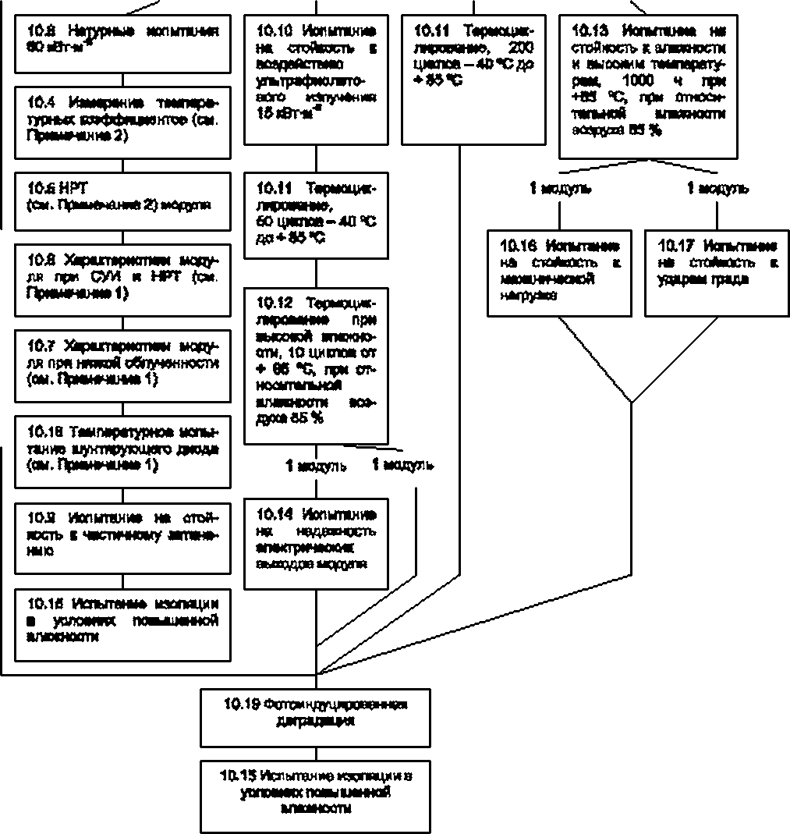к

о н Т

Р О

Л

ь

4

ГОСТ Р МЭК 61646—2013

П р и м е ч а н и я :

1. Может быть опушено, если е будущем предусмотрено испытание по МЭК 61853.
2. В случае если модули не предназначены для открытою монтажа. НРТ может быть заменена средним равновесным значением температуры р-л перехода фотоэлемента в стандартных эталонных условиях воздействия внешних факторов, когда модуль установлен в соответствии с рекомендациями производителя.
3. Если шунтирующие аноды в стандартном модуле недоступны, может быть изготовлен специальный образец для тем­ пературного испытания шунтирующего диода (см. 10.18). Этот шунтирующий диод должен быть установлен таким же образом, как если бы он находился в стандартном модуле, с подключенным к нему температурным датчиком е соответствии с требова­ ниями 10.18.2. Данный образец не должен быть подвергнут иным испытаниям, указанным в схеме проведения испытаний.
4. До и после индивидуального испытания с диагностической целью может быть проведено промежуточное измерение максимальной мощности (10.2). Если для этих измерений используют контрольный нодуль, то следует удостовериться, что условия его хранения и применения соответствуют рекомендациям производителя.

Рисунок 1 — Последовательность проведения функциональных испытаний

Т а б л и ц а 1 — Условия испытаний

|  |  |  |
| --- | --- | --- |
| Испытание | Наименование | Условия испытаний |
| 10.1 | Визуальный контроль | См. 10.1.2 |
| 10.2 | Определение максимальной мощности | См. МЭК 60904-1 |
| 10.3 | Испытание изоляции | Диэлектрическое сопротивление при 1000 В постоянного тока плюс удвоенное максимально допустимое напряжение в цепи соединенных модулей в течении 1 мин. Для модулей площадью менее 0.1 *и\** сопротивление изоляции должно быть не менее 400 МОм.  Для модулей площадью более 0.1 м2 произведение со­ противления изоляции на площадь модуля должно быть не менее 40 МОм-м2. Измеряют при 500 В или при максимально допустимом напряжении в цепи соединенных модулей в за­ висимости от того, какое значение больше |
| 10.4 | Измерение температурных коэффициентов | См. 10.4.  См. МЭК 60904-10 для справки |
| 10.5 | Измерение номинальной ра­ бочей температуры (далее — НРТ) модуля | Общая солнечная освещенность: 800 Вт-м*2. Температура окружающей среды: 20 *С. Скорость ветра: 1 м-с~’ |
| 10.6 | Характеристики модуля при СУИ и НРТ | Температура модуля: 25 *С и НРТ.  Освещенность: 1000 и 800 Втм*2 в соответствии с спра­ вочными данными спектральной освещенности, указанными в МЭК 60904-3 |
| 10.7 | Характеристики модуля при низкой освещенности | Температура модуля: 25 *С.  Освещенность: 200 В м'* в соответствии с справочными данными спектральной освещенности, указанными в МЭК 60904-3 |
| 10.8 | Натурные испытания | 60 кВт-чм'2 суммарной освещенности при подключенной резистивной нагрузке |
| 10.9 | Испытание на стойкость к частичному затенению | 1 ч экспозиции при освещенности мощностью 1000 Вт-м 2  при наихудших условиях частичного затенения |

5

ГОСТ Р МЭК 61646—2013

*Окончание таблицы 1*

|  |  |  |
| --- | --- | --- |
| Испытание | Наименование | Условия испытаний |
| 10.10 | Испытание на стойкость к воздействию ультрафиолетового излучения | 15 кВт-м"2 суммарной освещенности при ультрафиолето­ вом излучении при длине волны от 280 до 385 нм с 5 кВгм~2 освещенностью при ультрафиолетовом излучении при длине волны от 280 до 320 нм при резистивной нагрузке |
| 10.11 | Термоииклироеание | 50 и 200 циклов от — 40 *С до *85 *С |
| 10.12 | Термоциклироеание при вы- оокой влажности | 10 циклов от + 85 *С до — 40 ’С при относительной влаж­ ности воздуха 85 % |
| 10.13 | Испытание на стойкость к влажности и высоким темпера­ турам | 1000 ч при +85 *С при относительной влажности воздуха 85% |
| 10.14 | Испытание на надежность электрических выводов модуля | В соответствии с МЭК 60068-2-21 |
| 10.15 | Испытание изоляции в усло­ виях повышенной влажности | См. 10.15.  Испытание проводят при напряжении 500 В или при мак­ симально допустимом напряжении в цепи соединенных мо­ дулей в зависимости от того, какое значение больше, в тече­ ние 1 мин. Для модулей площадью менее 0.1 мг сопротивле­ ние установки не должно быть менее 400 МОм. Для модулей площадью более 0.1 м7 произведение сопротивления изоля­ ции на площадь модуля должно быть не менее 40 МОм-м' |
| 10.16 | Испытание на стойкость к ме­ ханической нагрузке | Три цикла по 2400 Па однородной нагрузки, действующей в течение 1 ч на переднюю и заднюю поверхности по очере­ ди. Дополнительная нагрузка снегом 5400 Па во время по­ следнего цикла нагрузки на переднюю часть |
| 10.17 | Испытания на стойкость к ударам града | Градины диаметром 25 мм при скорости 23.0 м-с'\ на­ правленные на 11 точек удара |
| 10.1В | Температурное испытание шунтирующего диода | 1 ч при /„ и 75 *С  1 ч при 1.25/„и 75 X |
| 10.19 | Фотоиндуцированная дегра­ дация | Выдержка при освещенности от 800 до 1000 Вт-м'2 при подключенной резистивной нагрузке до стабилизации *Рт,\** в пределах ± 2 % |

1. Критерии оценки результатов испытаний

Конструкцию модуля считают прошедшей функциональные испытания, если каждый испытан* ный модуль удовлетворяет следующим критериям:

1. после фотоиндуцированной деградации максимальная выходная мощность при СУИ состав* ляет не менее 90 % минимального значения, указанного производителем (см. раздел 4).

П р и м е ч а н и е — Критерий оценки «пройдено/не пройдено» должен учитывать лабораторную погреш­ ность измерений. Например, если лаборатория устанавливает расширенную неопределенность в 2 сигма от из­ мерений при СУИ равную ± 5 %. то величина максимальной мощности более чем 65.5 % от минимального ука­ занного значения будет удовлетворять критериям успешного прохождения испытаний.

1. ни один из испытуемых модулей не продемонстрировал обрыва в электрической цепи в ходе испытаний:
2. отсутствуют признаки основных видимых дефектов, указанных в разделе 7:
3. после испытаний требования к изоляции удовлетворены;

6

ГОСТ Р МЭК 61646—2013

1. в начале и конце каждого испытания и после испытания на стойкость к влажности и высоким температурам требования к сопротивлению изоляции в условиях повышенной влажности удовлетво­ рены;
2. особые требования к индивидуальным испытаниям выполнены.

Если два или более модуля не проходят испытания, то конструкцию признают не удовлетво­ ряющей функциональным испытаниям. Если один из модулей не проходит какое-либо испытание, другие два модуля, удовлетворяющие требованиям раздела 3. должны быть подвергнуты соответст­ вующим испытаниям схемы функциональных испытаний повторно. Если один или оба этих модуля также не проходят испытания, то конструкцию признают не удовлетворяющей критериям функцио­ нальным испытаний. Но если оба модуля успешно проходят схему испытаний, конструкцию считают удовлетворяющей критериям функциональных испытаний.

1. Основные видимые дефекты

При испытаниях для целей подтверждения соответствия функциональным характеристикам в качестве видимых дефектов принимают следующее:

1. сломанные, треснувшие или изношенные внешние поверхности, включая подложки для нане­ сения и сборки модуля, рамы и соединительные коробки;
2. погнутые или смещенные внешние поверхности, включая подложки для нанесения и сборки

модуля, рамы и соединительные коробки, не позволяющие производить монтаж и/или препятствую­ щие работе модуля:

1. полости или видимая коррозия в любом из тонкопленочных слоев активной цепи, составляю­

щая более 10 % любого модуля;

1. пузыри или расслоение материала, находящиеся между любыми частями электрической цепи и торцами модуля;
2. нарушение механической целостности, не позволяющее производить монтаж и^или препятст­ вующее работе модуля;
3. отсутствие маркировки (ярлыка) или невозможность прочесть информацию на ней.
4. Протокол испытаний

После проведения испытаний для подтверждения соответствия функциональным характеристи­ кам испытательная лаборатория должна подготовить протокол испытаний, включающий в себя изме­ ренные рабочие характеристики и подробное описание любых неисправностей и повторных испыта­ ний. Протокол испытаний должен удовлетворять требованиям ИСО/МЭК 17025.

Каждый протокол испытаний должен содержать:

1. наименование протокола испытаний;
2. наименование и адрес испытательной лаборатории, а также место проведения испытаний;
3. уникальную идентификацию протокола испытаний, а также идентификацию на каждой стра­ нице. чтобы обеспечить признание страницы как части протокола испытаний:
4. наименование и адрес заказчика;
5. описание и маркировку объекта испытаний;
6. параметры и состояние объекта испытаний;

д) дату получения объекта, подлежащего испытаниям, если это существенно для достоверности и применения результатов, а также дату проведения испытаний;

1. указание метода испытаний, используемого испытательной лабораторией;
2. ссылку на метод отбора образцов, используемого испытательной лабораторией, если он име­ ет отношение к достоверности и применению результатов;
3. любые отклонения, дополнения или исключения из метода испытаний, а также любую другую

информацию, относящуюся к определенному испытанию, например о внешних факторах:

1. измерения (в том числе повторные) и полученные результаты, подкрепленные при необходи­ мости таблицами, графиками, диаграммами и фотографиями, включая температурные коэффициен­ ты токов короткого замыкания, напряжений холостого хода, максимальной мощности; НРТ модуля, мощность при НРТ. СУИ при низкой освещенности, температуру максимально затененного модуля во время испытания на стойкость к частичному затенению, спектр источника ультрафиолетового излуче­ ния во время соответствующего испытания, минимальную мощность, зарегистрированную после вы­

7

ГОСТ Р МЭК 61646—2013

держки на свету, и любые обнаруженные неисправности. Если потерю максимальной мощности реги­ стрировали после каждого испытания, это также следует указать в протоколе испытаний;

i) при необходимости указание на оцененную неопределенность измерений;

т) имя. должность и подпись или эквивалентную идентификацию лица (лиц), утвердившего про­ токол испытаний, а также дату выдачи протокола испытаний;

п) при необходимости указание на то. что результаты относятся только к объектам (образцам), прошедшим испытания;

о) заявление о том, что протокол испытаний не может быть частично воспроизведен без пись­ менного разрешения лаборатории.

Копия протокола испытаний должна храниться в испытательной лаборатории и у производителя.

1. Модификации

Любое изменение конструкции, материалов, компонентов или процесса производства может по­ требовать повторения некоторых этапов испытания или всего испытания в полном объеме.

1. Методы испытаний
   1. Визуальный контроль
      1. Цель

Целью данного испытания является обнаружение любых видимых неисправностей модуля.

* + 1. Метод

Тщательно осматривают каждый модуль при освещении не менее 1000 лк с целью выявить:

* сломанные, треснувшие, погнутые, неровные или изношенные внешние поверхности;
* неисправные узлы и соединения:
* полости или видимую коррозию в любом из тонкопленочных слоев активной цепи;
* видимую коррозию внешних контактов, соединений и шин;
* повреждение клееных соединений;
* пузыри или расслоение материала, простирающееся между фотоэлементом и гранями модуля:
* липкую поверхность у полимерных материалов;
* неисправные электрические выводы, открытые токоведущие части;
* любые прочие условия, которые могут повлиять на рабочие характеристики.

При обнаружении дефекта модуля подготавливают замечания и/или фотографии каждого де­ фекта и его местоположения.

* + 1. Требования

Особенности модуля, которые отличаются от основных видимых дефектов, указанных в разделе

7. не влияют на проведение дальнейших испытаний.

* 1. Определение максимальной мощности
     1. Цель

Целью данного испытания является определение максимальной мощности модуля до и после различных испытаний на воздействие внешних факторов.

При проведении данного испытания необходимо учитывать воспроизводимость результатов ис­ пытания.

* + 1. Оборудование

Требуется следующее оборудование:

1. источник света (естественный солнечный свет или его имитатор класса ВВА или выше в со­ ответствии с МЭК 60904-9):
2. эталонное фотоэлектрическое устройство в соответствии с МЭК 60904-2. При использовании имитатора солнечного света класса ВВА эталонным фотоэлектрическим устройством должен быть эталонный модуль такого же размера с выполненными по такой же технологии фотоэлементами для обеспечения соответствия спектральных характеристик;
3. конструкция для поддержки испытуемого образца и эталонного фотоэлектрического устройст­ ва в плоскости, перпендикулярной к лучам от источника света:
4. оборудование для измерения вольт-амперной характеристики в соответствии с МЭК 60904-1.

8

ГОСТ Р МЭК 61646—2013

* + 1. Метод

Измеряют вольт-амперную характеристику модуля е соответствии с МЭК 60904-1 при опреде­ ленных условиях температуры и освещенности (рекомендованная температура модуля в диапазоне от 25 *С до 50 *°С:* рекомендованная освещенность модуля в диапазоне от 700 до 1100 Вт-м~2). При этом используют естественный источник солнечного света или его имитатор класса В8А или выше в соответствии с требованиями МЭК 60904-9. В случае если модули предназначены для работы в ус­ ловиях. отличающихся от указанных, еольт-амперные характеристики допускается измерять при тем­ пературе и освещенности, соответствующих предполагаемым в рабочих условиях.

Для модулей с линейной характеристикой корректировка температуры и освещенности может быть проведена в соответствии с МЭК 60891.

8 случае модулей с нелинейной характеристикой измерения следует проводить при стабильном воздействии указанной освещенности ± 5 % и при стабильном воздействии указанной температуры 1 2 *С.

При проведении измерений максимальной мощности необходимо поддерживать стабильные рабочие условия (примерно равные значения температуры и освещенности) с целью минимизации погрешности измерений.

П р и м е ч а н и е — Контрольный модуль может быть использован для проверки при каждом снятии по­ казаний с испытуемых модулей.

* 1. Испытание изоляции
     1. Цель

Целью данного испытания является определение прочности изоляция модуля между токопро­ водящими частями и корпусом или внешней средой.

* + 1. Оборудование

Требуется следующее оборудование:

1. источник постоянного напряжения с ограничителем тока, способный подавать напряжение значением 500 или 1000 В плюс двойной максимум напряжения модуля (указан на модуле — см. раз­ дел 4) в соответствии с перечислением с) 10.3.4:
2. прибор для измерения сопротивления изоляции.
   * 1. Условия испытания

Испытание следует проводить на модулях при температуре окружающей среды (см. МЭК 60068-

1. и относительной влажности не более 75 %.
   * 1. Метод

Метод проведения испытания заключается в следующем:

1. подключают закороченные выводы модуля к «плюсу» измерителя сопротивления изоляции постоянного тока с ограничителем тока:
2. подключают открытые металлические части модуля к «минусу» тестера. Если у модуля отсут­

ствует корпус, или если корпус обладает низкой проводимостью, обертывают грани и заднюю часть модуля токопроводящей фольгой. Если модуль не имеет стеклянного поверхностного слоя, фольгой обертывают и переднюю часть модуля. Подключают к фольге «минус» тестера:

1. увеличивают напряжение тестера со скоростью не более 500 В с-1 до максимума, эквива­ лентного 1000 В плюс двойное максимальное напряжение системы (т. е. максимум напряжения сис­ темы. указанный на модуле производителем, см. раздел 4). Если максимальное напряжение системы не превышает 50 В. подаваемое напряжение должно быть 500 В.

Поддерживают напряжение на таком уровне в течение 1 мин:

1. уменьшают подаваемое напряжение до нуля и замыкают выводы испытательного оборудова­ ния для разрядки напряжения, возникшего в модуле;
2. размыкают закороченные электрические выводы модуля;
3. увеличивают значения напряжения, подаваемого испытательным оборудованием со скоро­ стью не более 500 В с'1 до 500 8 или до максимального значения напряжения системы для модуля, в зависимости от того, что больше. Поддерживают напряжение на таком уровне в течение 2 мин. Затем определяют сопротивление изоляции;

д) уменьшают подаваемое напряжение до нуля и замыкают выводы испытательного оборудова­ ния для разрядки напряжения, возникшего в модуле;

h) размыкают короткозамкнутые выводы и отключают испытательное оборудование от модуля.

9

ГОСТ Р МЭК 61646—2013

* + 1. Требования к результатам испытаний Требования к результатам испытаний следующие:
  + отсутствие пробоя или повреждения поверхности при выполнении перечисления с) 10.3.4;
  + для модулей площадью менее 0.1 мг сопротивление изоляции должно быть не менее 400 МОм;
  + для модулей площадью более 0.1 м2 произведение сопротивления изоляции на площадь мо­ дуля должно быть не менее 40 МОм м2.
  1. Измерение температурных коэффициентов
     1. Цель

Целью данного испытания является определение температурных коэффициентов тока а. на­ пряжения р и максимальной мощности б с помощью измерений характеристик модуля. Определен­ ные таким образом коэффициенты действительны для того значения освещенности, при котором проводили их измерение. Для линейных модулей они действительны также в интервале освещенно­ сти в пределах ± 30 % от данного уровня. Данный метод дополняет указанный в МЭК 60891 метод для измерения этих коэффициентов в типовом наборе одиночных фотоэлементов. При ссылке на температурные коэффициенты помимо результатов температурных испытаний должны быть указаны условия и значение освещенности.

* + 1. Оборудование

Требуется следующее оборудование:

1. источник света (естественный солнечный свет или его имитатор класса ВВВ или выше в со­ ответствии с МЭК 60904-9);
2. эталонное фотоэлектрическое устройство, имеющее известные параметры зависимости тока короткого замыкания от освещенности, определенные калибровкой с помощью абсолютного радио­ метра в соответствии с МЭК 60904-2:
3. любое оборудование, необходимое для изменения температуры испытуемого модуля в за­ данном интервале;
4. конструкция для поддержки испытуемого модуля и эталонного фотоэлектрического устройст­

ва в плоскости, перпендикулярной к лучам от источника света;

1. оборудование для измерения вольт-амперной характеристики в соответствии с МЭК 60904-1.
   * 1. Метод

Существует два возможных метода измерения температурных коэффициентов.

* + - 1. Метод измерения при естественном солнечном сеете Данный метод заключается в следующем:

1. измерения при естественном солнечном сеете проводят лишь в том случае, когда:
   * значение полной освещенности не менее верхней границы заданного интервала:

* кратковременные колебания освещенности, вызванные облачностью, дымкой или дымом, на­ ходятся в пределах ± 2 % от полной освещенности, измеренной эталонным фотоэлектрическим уст­ ройством;
  + скорость ветра менее 2 м-с'1;

1. устанавливают эталонное фотоэлектрическое устройство в одной плоскости с испытуемым модулем, чтобы оба они были перпендикулярны к прямым солнечным лучам с отклонением от пер­ пендикулярности ± 5е. Подключают необходимые приборы.

П р и м е ч а н и е — Измерения, описанные в подпункте с), проводят с максимальной оперативностью в течение нескольких часов того же дня для минимизации влияния изменений спектральных параметров. В про­ тивном случае может потребоваться спектральная коррекция:

1. если испытуемый модуль и эталонное фотоэлектрическое устройство укомплектованы регу­ ляторами температуры, их устанавливают на требуемый уровень;
2. если регуляторы температуры не используют, закрывают испытуемый модуль и эталонное

фотоэлектрическое устройство от солнца и выдерживают до тех пор. пока их температура не сравня­ ется с температурой окружающей среды с точностью ± 1 9С. или позволяют испытуемому модулю стабилизировать температуру, или охлаждают его до точки ниже требуемой температуры для испы­ тания. а затем позволяют модулю нагреться естественным путем. Эталонное фотоэлектрическое уст­ ройство также должно стабилизироваться до своей температуры равновесия с точностью ± 1 вС пе­ ред началом испытаний;

10

ГОСТ Р МЭК 61646—2013

1. записывают вольт-амперную характеристику и температуру испытуемого модуля параллель­ но с записью тока короткого замыкания и температуры эталонного фотоэлектрического устройства при желаемых температурах. При необходимости проводят измерения сразу после удаления тени:
2. освещенность G0 рассчитывают в соответствии с МЭК 60691 из измеренного тока f0 эталонно­ го фотоэлектрического устройства и его калибровочного значения при СУИ. Следует учесть по­

правку на температуру эталонного фотоэлектрического устройства *Тл* с помощью определенного температурного коэффициента эталонного фотоэлектрического устройства а,е:

G0 = [1 - о* (Гт - 25)] -1000 /0 / *1К:* (1)

где а»; — относительный температурный коэффициент. *С'1 при 25 °С и 1000 Вт м 2;

д) регулируют температуру посредством контроллера или попеременного освещения и затене­ ния испытуемого модуля для достижения и поддерживания необходимой температуры. Или же испы­ туемый модуль может быть оставлен для естественного нагрева с записью данных методом перечис­ ления d), выполняемым периодически во время нагревания:

1. убеждаются, что температура испытуемого модуля и эталонного фотоэлектрического устрой­ ства стабилизировалась и остается постоянной в интервале ± 1 *С и что освещенность, измеренная эталонным фотоэлектрическим устройством, остается постоянной в пределах ± 1 % во время регист­ рационного периода для каждого набора данных. Все данные берут при 1000 Вт м~2 или приводят к этому уровню освещенности на основе МЭК 60891. Это преобразование может быть выполнено толь­ ко в интервале освещенности, где характеристика модуля линейна в соответствии с определением в МЭК 60904-10;
2. повторяют шаги от d) до h). Температуры модуля должны быть такими, чтобы их значения бы­ ли не менее 30 ®С и чтобы они находились как минимум в четырех примерно одинаковых интервалах. При каждом из условий испытаний должно быть проведено не менее трех измерений.
   * + 1. Метод с имитатором солнечного света Данный метод заключается в следующем:
3. определяют ток короткого замыкания модуля при заданной освещенности при комнатной тем­

пературе в соответствии с МЭК 60904*1:

1. устанавливают испытуемый модуль в оборудовании, используемом для изменения темпера­ туры. Подключают приборы;
2. настраивают освещение таким образом, чтобы испытуемый модуль выдал ток короткого за­ мыкания. определенный в перечислении а);
3. нагревают или охлаждают модуль до требуемой температуры. Когда температура модуля

станет соответствующей, измеряют *Vu* и пиковую мощность. Изменяют температуру модуля шага­ ми примерно по 5 °С вверх от границы как минимум до 30 *С и повторяют измерения /„, *Vxx* и пиковой мощности.

П р и м е ч а н и я :

1. Полная вольт-ампврная характеристика может быть измерена при каждой температуре для определения температурных изменений а напряжении при пиковой мощности и в токе при пиковой мощности.
2. Следует учесть, что испытуемый модуль до начала измерений должен быть правильно выдержан в предварительных условиях.
   * + 1. Вычисление температурных коэффициентов Температурные коэффициенты вычисляют следующие образом:
3. представляют значения *Vxx* и Ртах как функции от температуры и строят кривую через каж­ дое значение данных по методу наименьших квадратов;
4. по методу наименьших квадратов строят прямые для тока, напряжения и Рта».

Вычисляют температурные коэффициенты о. 0. б и максимальную мощность для модуля Рта»-

П р и м е ч а н и я :

1. См. МЭК 60904-10 с целью определить, считать ли испытуемые модули устройствами с линейной харак­ теристикой.
2. Температурные коэффициенты, измеренные по данному методу, действительны только для того уровня

освещенности и спектра, при которых они были измерены. Относительные температурные коэффициенты, вы­ раженные в процентах, могут быть найдет путем деления рассчитанных значений а р и б на значения тока, напряжения и пиковой мощности при 25 *С.

11

ГОСТ Р МЭК 61646—2013

1. Поскольку фактор заполнения вольт-амперных характеристик модуля зависит от температуры, то недос­ таточно использовать произведение а и 3 в качестве температурного коэффициента максимальной мощности.
   1. Измерение номинальной рабочей температуры (НРТ) модуля
      1. Цель

Целью данного испытания является определение НРТ модуля.

* + 1. Условия

НРТ модуля определяют как раеноеесную среднюю температуру р-п перехода в фотоэлементе при открытом монтаже и следующих стандартных условиях воздействий внешних факторов (далее — ВВФ):

* угол наклона — 45* наклона от горизонтали;
  + полная освещенность — 800 Вт м"г;
* температура окружающей среды — 20 *С;
  + скорость ветра — 1 мс'1;
  + электрическая нагрузка — отсутствует (холостой ход).

НРТ модуля может быть использована проектировщиком системы для представления сведений о температуре, при которой модуль будет работать в полевых условиях: это полезный параметр для сравнения работоспособности по-разному спроектированных модулей. Однако на реальную рабочую температуру оказывают влияние монтажная конструкция, освещенность, скорость ветра, температура окружающей среды и верхних слоев атмосферы, отражение и излучение от земли и окружающих объектов. Эти факторы следует принимать во внимание для точного расчета работоспособности.

Если модули не предназначены для открытого монтажа, этот метод может быть использован для определения уравновешенной средней температуры *р-п* перехода в фотоэлементе при стан­ дартных условиях ВВФ. когда модуль установлен в соответствии с рекомендациями производителя.

* + 1. Принцип

Данный метод основан на сборе фактических полученных данных при измерении значений тем­ пературы модуля при различных условиях ВВФ. включая стандартные эталонные условия ВВФ. Дан­ ные приводят таким образом, чтобы представить точную и повторяющуюся интерполяцию НРТ.

Температура *р-п* перехода фотоэлемента Гр.,,, в первую очередь. — это функция температуры окружающей среды Гвивш, средней скорости ветра *V* и общей солнечной освещенности G. попадаю­ щей на активную поверхность модуля. Разность температур Гр*, — Г**^ в основном независима от

температуры окружающей среды и линейно пропорциональна освещенности при значениях выше 400 Вт-м~2 Метод требует построения графика зависимости Гр*, — от *G* для периода благоприятных условий ветров. Предварительное значение НРТ определяют путем прибавления 20 *С к значению Г#*, — Гмш. интерполированному при ВВФ для освещенности 800 Вт м"2. В конце, в зависимости от

средней температуры и скорости ветра во время периода испытаний, проводят коррекцию предвари­

тельного значения НРТ до уровня 20 вС и 1 м с'’.

* + 1. Оборудование

Требуется следующее оборудование;

1. открытый монтажный блок для крепления испытуемого модуля и пиранометр (см. 10.5.2). Монтажная конструкция должна быть спроектирована таким образом, чтобы минимизировать свое тепловое воздействие на модуль и не препятствовать свободной теплоотдаче с его передней и зад­ ней поверхностей.

П р и м е ч а н и е — В случае если модули не предназначены для открытого монтажа, испытуемый мо­ дуль должен быть установлен в соответствии с рекомендациями производителя;

1. пиранометр, установленный в плоскости модуля (модулей) и в пределах 0.3 м от испытуемого модуля (цепи модулей);
2. приборы для измерения скорости ветра до 0,25 м с~' с точностью ± 10 % или 0.2 м с'1. в зави­

симости от того, что больше, и направления ветра с точностью ± 10*. установленные примерно на 0.7 м выше верхней части модуля и е 1.2 м восточнее или западнее:

1. стационарный датчик температуры окружающей среды с инерционностью, соответствующей

модулю, установленному в затененной защитной конструкции с хорошей вентиляцией вблизи датчи­ ков ветра;

12

ГОСТ Р МЭК 61646—2013

1. датчики температуры модуля, прикрепленные или приклеенные термочувствительным клеем к задним поверхностям двух фотоэлементов у середины каждого испытуемого модуля, или другое оборудование, необходимое для утвержденного МЭК метода измерения температуры модуля:
2. система получения данных с точностью измерения температуры ± 1 ®С для записи следующих параметров с интервалами не более 5 с:
   * освещенности:
   * температуры окружающей среды:
   * температуры модуля;
   * скорости ветра;
   * направления ветра.
     1. Монтаж испытуемого модуля

Угол наклона: испытуемый модуль должен быть расположен таким образом, чтобы наклон со» ставлял 45° ± 5е к горизонтали при обращенной к экватору передней стороне.

Высота: нижняя грань испытуемого модуля (модулей) должна быть не менее 0.6 м. чем горизон­ тальная поверхность или уровень земли.

Конфигурация: для имитации термальной границы между модулями в последовательности ис­

пытуемый модуль должен быть установлен в одной плоскости со свободной зоной не менее 0.6 м во все стороны. Для модулей, предназначенных для одиночного расположения и открытого монтажа, следует использовать черные алюминиевые пластины или другие модули, чтобы заполнить остаю­ щееся пустое пространство плоскости.

Окружающая среда: не должно быть препятствий, мешающих полному освещению испытуемого модуля в период времени с 6:00 ч и до 16:00 ч по местному времени. Земля вокруг модуля не должна иметь слишком высокую отражательную способность и должна быть плоской или идти под уклон во всех направлениях от испытательной установки. Трава и растительность лрсчих видов, черный ас­ фальт или грязь приемлемы для местного окружающего пространства.

* + 1. Метод

1. подготавливают оборудование и испытуемый модуль в соответствии с описанием в 10.5.4. Убеждаются, что к испытуемым модулям не подключена нагрузка:
2. в подходящий ясный и солнечный безветренный день строят зависимость температуры мо­ дуля от времени, температуры окружающей среды, освещенности, скорости и направления ветра:
3. учитывают любые данные, полученные при следующих условиях:
   * освещенность ниже 400 Втм'2;
   * данные, собранные в десятиминутном интервале после того, как значение освещенности из­ менилось более чем на 10 %;
   * скорость ветра, не попадающую в интервал (1.0 ± 0.75) мс'1:
   * температуру окружающей среды, выходящую за границы интервала (20 ± 15) *С или изменяю­ щуюся более чем на 5 °С;
   * данные, собранные в десятиминутном интервале после порывов ветра со скоростью более 4 м с'1;
   * направление ветра, установленное в пределах ± 20* от восточного или западного направле­

ния;

1. на основе как минимум 10 подходящих точек измерений, охватывающих интервал значений

освещенности не менее 300 Втм2. при условии, что эти точки получены как до. так и после полудня, строят график 7^ — Г*** как функцию от освещенности. Используют регрессионный анализ для ин­ терполяции экспериментальных данных;

1. определяют значение ГрЛ — *Тмш* при 800 8т-м~2 и прибавляют 20 *С. чтобы получить пред­ варительное значение НРТ;
2. рассчитывают среднюю температуру окружающей среды Гмш и среднюю скорость ветра V. свя­ занную с соответствующими точками измерений, и определяют подходящую поправку по рисунку 2;

д) корректируют предварительную НРТ до 20 “С и 1 м с’’. Эта сумма представляет собой НРТ модуля:

h) повторяют всю процедуру в другой день и находят среднее значение из двух НРТ. если они

отличаются менее чем на 0.5 °С. Если они отличаются более чем на 0.5 °С. повторяют процедуру на третий день и находят среднее значение из трех НРТ.

13

ГОСТ Р МЭК 61646—2013

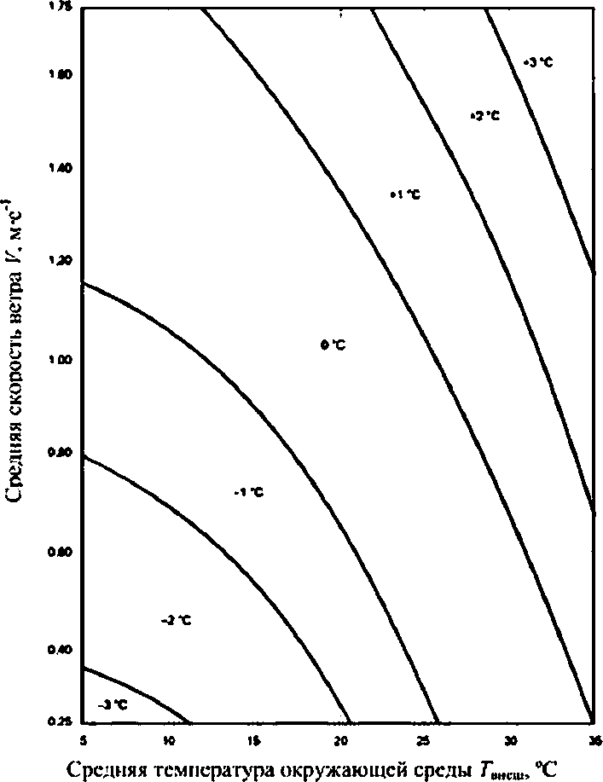

Рисунок 2 — Поправка НРТ

* 1. Характеристики модуля при СУИ и НРТ
     1. Цель

Целью данного испытания является определение изменений электрических характеристик мо­ дуля. подключенного к нагрузке при СУИ (100С Вт м~2. температура модуля 25 *С, при установленном в МЭК 60904-3 спектральном распределении солнечной освещенности) и при НРТ (освещенность 800 Вт м-2, при установленном в МЭК 60904-3 спектральном распределении солнечной освещенности).

* + 1. Оборудование

Требуется следующее оборудование:

1. источник света (естественный солнечный свет или его имитатор класса 8ВВ или выше в со­ ответствии с МЭК 60904-9);
2. эталонное фотоэлектрическое устройство в соответствии с МЭК 60904-2. При использовании

имитатора солнечного света класса ВВВ эталонным фотоэлектрическим устройством должен быть эталонный модуль такого же размера с выполненными по такой же технологии фотоэлементами для соответствия спектральным характеристикам;

14

ГОСТ Р МЭК 61646—2013

1. конструкция для поддержки испытуемого модуля и эталонного фотоэлектрического устройст­ ва в плоскости, перпендикулярной к лучам от источника света:
2. оборудование для измерения вольт-амперной характеристики в соответствии с разделом 4 МЭК 60904-1;
3. оборудование для изменения температуры испытуемого модуля до НРТ. измеренной в 10.5.
   * 1. Метод
        1. Стандартные условия испытаний (СУИ)

Поддерживают температуру модуля 25 “С и снимают его вольт-амперную характеристику при освещенности 1000 8тм'2 (измеренной эталонным фотоэлектрическим устройством) в соответствии с МЭК 60904-1 с использованием естественного солнечного света или его имитатора класса В8А или выше в соответствии с требованиями МЭК 60904-9.

* + - 1. Номинальная рабочая температура (НРТ) модуля

Равномерно нагрев модуль до НРТ. снимают его вольт-амперную характеристику при освещен­ ности 800 Вт м'2 (измеренной эталонным фотоэлектрическим устройством) в соответствии с МЭК 60904-1 с использованием естественного солнечного света или его имитатора класса ВВА или выше в соответствии с требованиями МЭК 60904-9.

Если спектр эталонного фотоэлектрического устройства не совпадает со спектром испытуемого, используют МЭК 60904-7 для вычисления поправки спектрального несоответствия.

* 1. Характеристики модуля при низкой освещенности
     1. Цель

Целью данного испытания является определение изменений электрических характеристик мо­ дуля. подключенного к нагрузке при температуре 25 *С и при освещенности 200 Вт м'2 (измеренной эталонным фотоэлектрическим устройством) в соответствии с МЭК 60904-1 с использованием есте­ ственного солнечного света или его имитатора класса 8ВВ или выше в соответствии с требованиями МЭК 60904-9.

* + 1. Оборудование

Требуется следующее оборудование:

1. источник света (естественный солнечный свет или его имитатор класса ВВВ или выше в со­ ответствии с МЭК 60904-9):
2. оборудование, необходимое для изменения освещенности до 200 вт м*2 без влияния на от­

носительное спектральное распределение солнечной освещенности и пространственную однород­ ность в соответствии с МЭК 60904-10:

1. эталонное фотоэлектрическое устройство в соответствии с МЭК 60904-2:
2. конструкция для поддержки испытуемого модуля и эталонного фотоэлектрического устройст­ ва в плоскости, перпендикулярной к лучам от источника излучения;
3. техническое оборудование для измерения вольт-амперной характеристики в соответствии с

МЭК 60904-1.

* + 1. Метод

Определяют вольт-амперную характеристику модуля при температуре (25 i 2) *С и освещенно­ сти 200 Вт м*2 (по измерениям эталонного фотоэлектрического устройства) в соответствии с МЭК 60904-1. с использованием естественного солнечного света или его имитатора класса ЗВВ или выше в соответствии с МЭК 60904-9. Освещенность должна быть уменьшена до определенного уровня с помощью нейтральных фильтров или какого-либо другого способа, который не повлияет на спек­ тральное распределение освещенности (см. МЭК 60904-10 относительно указаний для уменьшения освещенности без изменения спектрального распределения солнечной освещенности).

* 1. Натурные испытания
     1. Цель

Целью данного испытания является проведение предварительной оценки способности модуля выдерживать внешние условия и выявить любые синергические разрушительные факторы, которые могут не быть определены в ходе лабораторных испытаний.

П р и м е ч а н и е — Окончательное заключение о сроке годности модуля на основе прохождения данно­ го испытания должно быть осторожным из-за короткого времени тестирования и разброса условий воздействия внешних факторов. Данное испытание должно быть использовано только как руководство или индикатор возник­ новения возможных проблем.

15

ГОСТ Р МЭК 61646—2013

* + 1. Оборудование

Требуется следующее оборудование:

1. измеритель солнечного излучения с погрешностью измерения менее чем ± 50 Втм'2;
2. средств для крепления модуля в соответствии с рекомендациями производителя в одной плоскости с измерителем солнечного излучения;
3. резистивные нагрузки с такими параметрами, чтобы при СУИ модули работали в режиме, близком к точке максимальной мощности.
   * 1. Метод

Метод заключается в следующем:

1. присоединяют резистивные нагрузки для испытуемого модуля и устанавливают его под от­ крытое небо в соответствии с рекомендациями производителя в одной плоскости с измерителем сол­ нечного излучения. Любые рекомендованные производителем устройства, защищающие от послед­ ствий частичного затенения, должны быть установлены до начала испытания;
2. подвергают модуль освещению с суммарным значением 60 кВтчм'2 в соответствии с показа­ ниями измерителя солнечного излучения при условиях, соответствующих общим климатическим ус­ ловиям. определенным в МЭК 60721-2-1.
   * 1. Окончательные измерения Повторяют измерения 10.1,10.2 и 10.3.
     2. Требования

Требования следующие:

* отсутствие признаков основных видимых дефектов, указанных в разделе 7;
  + значение максимальной выходной мощности при СУИ должно превышать минимальное значе­ ние номинальной мощности, определенное производителем;
* сопротивление изоляции должно соответствовать требованиям к сопротивлению изоляции, ус­ тановленным при начальных измерениях.
  1. Испытание на стойкость к частичному затенению
     1. Цель

Целью данного испытания является определение способности модуля выдерживать локальный перегрев, ведущий, например, к расплавлению пайки или нарушению герметизации. Такие дефекты могут быть вызваны неисправностью фотоэлементов, затенением или загрязнением.

* + 1. Эффект местного перегрева

Местный перегрев происходит в модуле, когда его рабочий ток превышает уменьшенный ток ко­ роткого замыкания /„ затененного или неисправного фотоэлемента или их группы. 8 таких условиях в подвергшемся воздействию фотоэлементе или их группе возникает обратносмещенный переход и рассеивается мощность, что может вызвать перегрев.

П р и м е ч а н и я :

1. Как правило, шунтирующие диоды не включаются в контур последовательно соединенных фотоэлемен­ тов. Поэтому реверсивное напряжение затененных фотоэлементов не ограничено, и напряжение модуля может стать причиной возникновения обратносмещенного перехода в группе фотоэлементов.
2. Краткосрочное затенение, произошедшее до начала испытаний, может негативно повлиять на характе­ ристики модуля. Следует четко различать эффекты, наблюдаемые при исследованиях, направленных на опре­ деление наихудших условий, и испытаниях на устойчивость к частичному затенению. С этой целью регистрируют значения *Р„„,.* и *Ртл-*
3. Несмотря на то. что абсолютную температуру и относительную потерю мощности не считают критериями

для данного испытания, применяются наиболее жесткие условия частичного затенения, чтобы подтвердить безопасность конструкции.

Рисунок 3 иллюстрирует эффект местного перегрева в модуле, состоящем из последовательно­ го соединения фотоэлементов, при полном затенении разного числа фотоэлементов. Значение рас­ сеиваемой мощности равно произведению тока модуля и обратного напряжения в группе затененных фотоэлементов. 8не зависимости от уровня освещенности рассеивание максимальной мощности на­ блюдается е том случае, когда обратное напряжение е группе затененных фотоэлементов становится равным напряжению от оставшихся освещенными фотоэлементов модуля (наихудшее условие зате­ нения).

Это тот случай, когда ток короткого замыкания затененного модуля становится равным току

максимальной мощности назатененного модуля.

16

ГОСТ Р МЭК 61646—2013

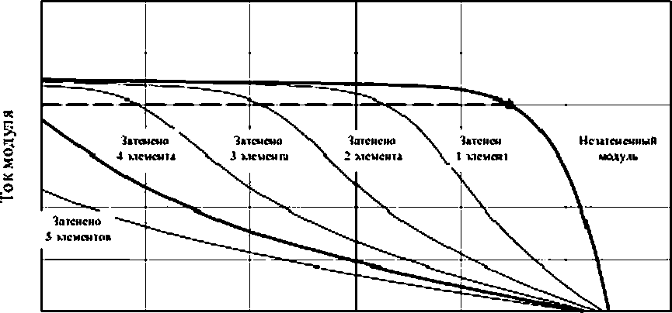

Напряжение модуля

Рисунок 3 — Эффект местного перегрева в модулях с последовательно подключенными фотоэлементами. Худшее условие затенения — одновременное затенение четырех фотоэлементов.

* + 1. Классификация соединений фотоэлементов Фотоэлементы модуля соединяют одним из следующих способов.

Способ С: последовательное соединение всех фотоэлементов в одну цепь (наиболее распро­ страненный случай). Шунтирующий диод может быть использован только между входом и выходом модуля.

Способ ПС: параллельно-свриесное соединение, т. е. параллельное соединение блоков, где ка­ ждый блок состоит из сериесного соединения определенного числа фотоэлементов. Шунтирующие диоды могут быть использованы для каждого блока.

Способ СП: сериесно-лараллельное соединение, т. е. последовательное соединение блоков, где каждый блок состоит из параллельного соединения определенного числа фотоэлементов. Шунти­ рующие диоды могут быть использованы для каждого блока.

Каждая конфигурация требует определенного метода испытаний на устойчивость к частичному затенению.

* + 1. Оборудование

Требуется следующее оборудование:

1. источник света (естественный солнечный свет или его имитатор класса ССВ или выше в со­ ответствии с МЭК 60904*9), обеспечивающий освещенность 1000 Вт-м'2;
2. характериограф для снятия вольт-амперной характеристики модуля;
3. оборудование для измерения тока;
4. непрозрачные ширмы подходящего размера для полного затенения группы расположенных вместе испытуемых фотоэлементов;
5. датчик температуры.
   * 1. Метод

Испытание на местные перегрев проводят с модулем, подвергнутым освещению от 600 до 1000 Вт-м'2. Любые рекомендованные производителем устройства, защищающие от местного пере­ грева. должны быть установлены до начала испытания.

* + - 1. Способе

Способ С заключается в следующем:

1. подвергают неэагененный модуль освещению от источника света в диапазоне от 800 до 1000 Вт-м'2. После стабилизации температуры измеряют еольт-амперную характеристику модуля и определяют диапазон тока, соответствующего максимальной мощности, где *Р >* 0.99 P™»1 (мощность модуля измеряют после предварительной стабилизации при заданных условиях);
2. замыкают выводы модуля и отслеживают ток короткого замыкания;

17

ГОСТ Р МЭК 61646—2013

1. начиная с одной из граней модуля используют непрозрачную ширму для полного затенения одного фотоэлемента.

Перемещают ширму параллельно элементам, увеличивая площадь затенения модуля (число затененных фотоэлементов) до тех пор. пока значение тока короткого замыкания не уменьшится до области значений тока максимальной мощности в незатененном модуле. В таких условиях макси­ мальная мощность рассеивается в выбранной группе фотоэлементов:

1. медленно перемещают непрозрачную ширму (того же размера, как и в перечислении с) над модулем и следят за током короткого замыкания модуля. Если при определенном положении значе­ ние тока короткого замыкания выходит за пределы интервала значений тока максимальной мощности незатененкого модуля, начинают уменьшать площадь ширмы небольшими шагами до тех лор. пока ток максимальной мощности не восстановится. Во время этого процесса степень освещенности не должна изменяться более чем на ± 2 %;
2. окончательная ширина ширмы определяет минимальную площадь затенения, которая приво­ дит к наихудшим условиям затенения. Эта затененная область должна быть использована для испы­ тания на местный перегрев:
3. убирают ширму и визуально проверяют модуль:

П р и м е ч а н и е — Операция обратного смешения *р-п перехода* а перечислении d) может привести к неисправности фотоэлемента, о чем свидетельствуют неравномерные пятна на поверхности модуля. Эти дефек­ ты могут вызвать снижение максимальной выходной мощности:

д) вновь измеряют еольт-амлериую характеристику модуля и определяют максимальную мощ­ ность *Р*тох2.

1. закрывают ширмой выбранный модуль и создают в нем короткое замыкание:
2. вновь подвергают модуль освещению от 600 до 1000 Вт-м*2. Данное испытание должно быть проведено при температуре модуля в пределах (50 ± 10) *С. Отслеживают значение /«, и поддержи­ вают модуль в режиме рассеивания максимальной мощности. При необходимости заново регулируют область затенения для поддержания /„ в пределах, указанных в перечислении а);
3. поддерживают эти условия в течение всего времени освещения 1 ч:
4. в конце этого испытания определяют самые горячие места на затененных фотоэлементах с помощью датчика температуры.
   * + 1. Способ ПС

Способ ПС заключается в следующем:

1. подвергают незатененный модуль освещению от источника света в диапазоне от 800 до 1000 Втм"2. После стабилизации температуры измеряют вольт-амперную характеристику модуля и определяют максимальную мощность
2. замыкают выводы модуля и случайным образом выбирают не менее 10 % параллельных бло­ ков в модуле. Затеняют увеличивающуюся область блока до тех пор. пока не будет определена мак­ симальная температура с помощью термографа или других соответствующих средств:
3. вновь измеряют вольт-амперные характеристики модуля и определяют максимальную мощ­ ность *Ртм2,*
4. создают тень, как описано в перечислении Ь). и поддерживают эти условия в течение всего

времени освещения 1 ч;

е) в конце испытания определяют самые горячие места на затененных фотоэлементах с помо­ щью соответствующего термометра.

* + - 1. Способ СП

Способ СП заключается в следующем:

а) подвергают незатененный модуль освещению от источника света в диапазоне от 800 до 1000 Вт м 2. После стабилизации температуры измеряют вольт-амперные характеристики модуля и определяют область значений тока максимальной мощности *< I* < /од), где *Р >* 0.99 Ртах

18

ГОСТ Р МЭК 61646—2013

Ь) затем вычисляют значения тока, соответствующего максимальной мощности /(*) для приме­ нения по следующей формуле:

(mlft

*Р*

'„•(P-D </{*)<•

*Р\** 1)

*(2)*

где *Р—* число параллельных цепочек модуля:

1. замыкают выводы модуля и прослеживают ток короткого замыкания:
2. перемещают ширму параллельно фотоэлементам, увеличивая площадь затенения модуля (число затененных фотоэлементов) до тех пор. пока значение тока короткого замыкания не умень­ шится до области значений тока, соответствующего максимальной мощности ((*) в незатененном мо­ дуле. В таких условиях максимальная мощность рассеивается в выбранной группе фотоэлементов:
3. обрезают непрозрачную ширму до найденного экспериментальным путем размера:
4. если при определенном положении значение тока короткого замыкания выходит за пределы интервала значений тока, соответствующего максимальной мощности /(*) незатененного модуля, на­ чинают уменьшать площадь ширмы небольшими шагами до тех пор. пока ток максимальной мощно­ сти не восстановится. Во время этого процесса степень освещенности не должна изменяться более чем на ± 2 %;

д) вновь измеряют вольт-амперные характеристики модуля и определяют максимальную мощ­ ность Рта(2;

1. закрывают ширмой выбранный модуль и замыкают выводы модуля:
2. вновь подвергают модуль освещению от 800 до 1000 Втм'2. Данное испытание должно быть проведено при температуре модуля в пределах (50 *±* 10) *С. Отслеживают значение /„ и поддержи­ вают модуль в режиме рассеивания максимальной мощности. При необходимости заново регулируют область затенения для поддержания /0 в пределах, указанных в перечислении а);
3. поддерживают эти условия в течение всего времени освещения 1 ч:
4. в конце испытания определяют самые горячие места на затененных фотоэлементах с помо­ щью датчика температуры.
   * 1. Окончательные измерения

Повторяют измерения 10.1 и 10.3.

П р и м е ч а н и е — Мощность после испытания местного перегрева может быть измерена с диагности­ ческими целями.

* + 1. Требования Требования следующие:
  + отсутствие признаков основных видимых дефектов, указанных в разделе 7;
  + сопротивление изоляции должно соответствовать требованиям к сопротивлению изоляции, ус­ тановленным при начальных измерениях.

П р и м е ч а н и я :

1. Критерий «пройдено/не пройдено» не применяют при потере мощности в ходе испытания на устойчи­ вость к частичному затенению.
2. Повреждение фотоэлемента, вызванное обратным смещением во время испытания на местный пере­

грев. не с'ытают разрушением или коррозией тонкопленочных слове.

* 1. Испытание на стойкость к воздействию ультрафиолетового излучения
     1. Цель

Предварительная экспозиция модуля под ультрафиолетовым излучением перед термоциклиро- ванием и тестами на влажность и низкую температуру, с целью определить те материалы и места соединений, которые могут быть подвержены дефектам в результате ультрафиолетового излучения.

* + 1. Оборудование

Требуется следующее оборудование:

а) оборудование для термостатирования модуля во время его освещения ультрафиолетовым излучением. Оборудование должно быть способным поддерживать температуру модуля на уровне (60 ±5) °С:

ГОСТ Р МЭК 61646—2013

1. средства для измерения и регистрации температуры модуля с точностью ± 2 ®С. Температур­ ные датчики крепят к передней или задней поверхности фотоэлемента у середины испытуемого мо­ дуля. Если одновременно испытывают бопее одного модуля, то достаточно контролировать темпера­ туру одного выбранного модуля;
2. прибор, позволяющий измерять интенсивность УФ-излучения от источника у испытательной области модуля, в интервале длин волн от 280 до 320 нм и от 320 до 400 нм с погрешностью ± 15 %;

<3) источник ультрафиолетового излучения, способный излучать с однородностью на уровне ± 15

% по поверхности для проведения испытания модуля (модулей) без существенного излучения с дли­ ной волны менее 280 нм. а также способный обеспечить необходимое полное освещение в разных частях спектра в соответствии с определением в перечислении с) 11.10.3;

е} нагрузка, отрегулированная таким образом, чтобы при СУИ модуль работал в режиме около максимальной точки мощности.

* + 1. Метод

Метод заключается в следующем:

1. используя калиброванный радиометр, измеряют излучение от источника ультрафиолетового излучения по поверхности, предназначенной для испытания модуля, причем диапазон длин волн должен быть в интервале от 280 до 400 нм. Излучение не должно превышать 250 Вт-м~2 (т. е. быть примерно в пять раз больше естественного излучения солнца) и сохранять однородность на уровне ± 15 % по поверхности, предназначенной для испытания;
2. подключают к модулю резистивную нагрузку и устанавливают модуль на поверхности, пред­ назначенной для испытания модуля в месте, определенном в перечислении а), под прямым углом к ультрафиолетовым лучам. Удостоверяются, что температура модуля составляет (60 ± 5) вС;
3. подвергают модуль ультрафиолетовому суммарному освещению 15 кВт ч м'2 в диапазоне длин волн между 280 и 400 нм. так чтобы от 3 % до 10 % общей энергии приходилось на диапазон между 280 и 320 нм. Поддерживают температуру в указанном диапазоне.
   * 1. Окончательные измерения Повторяют измерения 10.1 и 10.3.
     2. Требования

Требования следующие:

* отсутствие признаков основных видимых дефектов, указанных в разделе 7;
  + сопротивление изоляции должно соответствовать требованиям к сопротивлению изоляции, ус­ тановленным при начальных измерениях.
  1. Термоциклирозание
     1. Цель

Определяют способность модуля выдерживать температурные изменения, усталостную изна­ шиваемость и другие факторы, вызываемые повторяемыми температурными изменениями.

* + 1. Оборудование

Требуется следующее оборудование;

1. климатическая камера с автоматическим контролем температуры, средствами вентиляции внутри и предусмотренной возможностью избегать конденсации влаги на модуле во время испыта­ ния. с возможностью подвергать один или более модуль циклическим изменениям температуры, при­ веденным на рисунке 4:
2. средства для монтажа или поддержки модуля в камере, обеспечивающие свободную цирку­ ляцию окружающего воздуха. Теплопроводность креплений или удерживающих приспособлений должна быть низкой, так чтобы модули были теплоизолированными;
3. средства для измерения и регистрации температуры модуля с точностью ± 1 вС;
4. средства для контроля целостности внутреннего электрического контура каждого модуля во время испытания.

20

ГОСТ Р МЭК 61646—2013

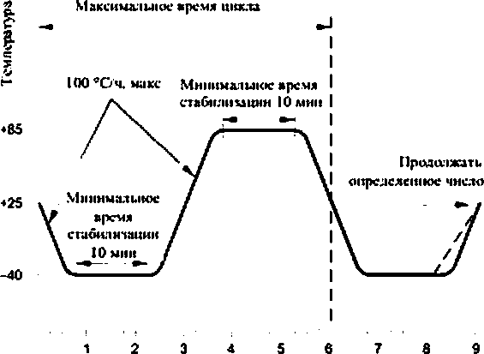о 39

ЦИКЛОП

Время, ч

Рисунок 4 — Термоциклирование

* + 1. Метод

Метод заключается а следующем:

1. устанавливают модуль при комнатной температуре в камеру;
2. подключают оборудование контроля температуры к температурному датчику. Температурные датчики должны быть установлены на передней или задней поверхности модуля у середины. Доста­ точно отслеживать температуру одного выбранного образца, если одновременно испытывают более одного модуля;
3. закрывают камеру и подвергают модуль циклам изменения температуры и влажности между температурами модуля в интервале от минус (40 ± 2) "С до плюс (65 ± 2) *С в соответствии с данны­ ми на рисунке 4. Скорость изменения температуры межау нижним и верхним пределами не должна превышать 100 вС/ч, а температура модуля должна оставаться стабильной в каждом экстремуме в течение не менее чем 10 мин. Время цикла не должно превышать 6 ч. Число циклов должно соответ­ ствовать блокам на рисунке 1;
4. в процессе испытания регистрируют температуру модуля и следят за целостностью модуля.
   * 1. Окончательные измерения

После минимального времени на восстановление 1 ч. повторяют испытания 10.1 и 10.3.

* + 1. Требования
  + отсутствие признаков основных видимых дефектов, указанных в разделе 7;
  + сопротивление изоляции должно соответствовать требованиям к сопротивлению изоляции, ус­ тановленным при начальных измерениях:
  + отсутствие обрывов контура во время испытания.
  1. Термоциклирование при высокой влажности
     1. Цель

Целью данного испытания является определение способности модуля выдерживать воздейст­ вия высоких температур и влажности, а затем минусовых температур. Данное испытание не пред­ ставляет собой испытание на температурный шок.

* + 1. Оборудование

Требуется следующее оборудование:

а) климатическая камера с автоматическим контролем температуры и влажности, с предусмот­ ренной возможностью подвергать один или более модуль циклическим изменениям влажности и низ­ ких температур, указанным на рисунке 5;

21

ГОСТ Р МЭК 61646—2013

1. средства для монтажа или поддержки модуля в камере, с целью обеспечить свободную цир- куляцию окружающего воздуха. Теплопроводность корпуса или подставки должна быть низкой, чтобы модуль оставался практически теплоизолированным;
2. средства для измерения и регистрации температуры с точностью ± 1 "С. (Достаточно отеле* живать температуру одного выбранного образца, если испытывают более одного модуля);
3. средства для контроля целостности внутреннего электрического контура каждого модуля во время испытания.

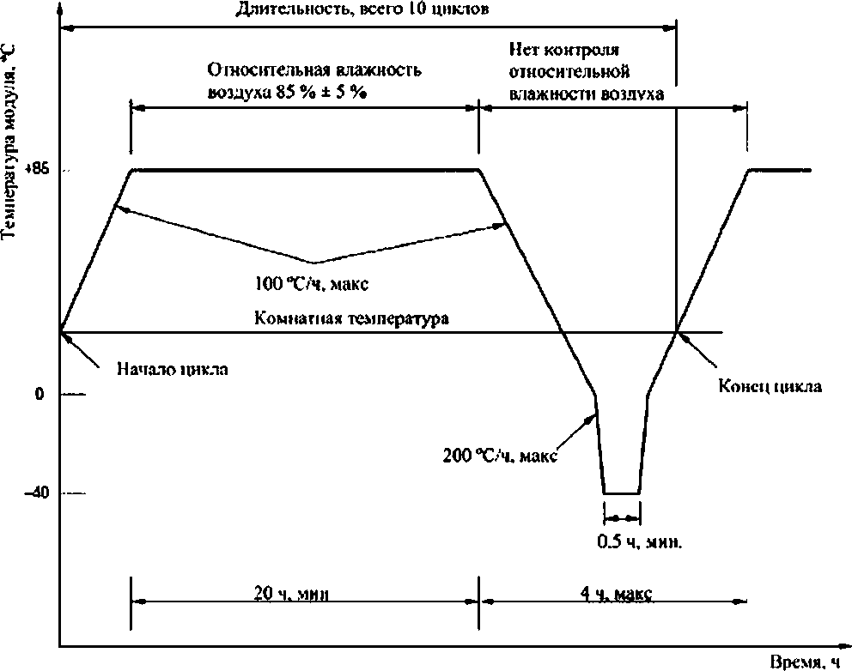

Рисунок 5 — Термоциклирование при высокой влажности

* + 1. Метод

Метод заключается в следующем:

1. устанавливают подходящий температурный датчик на передней или задней поверхности мо­ дуля у середины;
2. устанавливают модуль при комнатной температуре в климатическую камеру;
3. подключают оборудование контроля температуры к температурному датчику;
4. после закрытия камеры подвергают модуль 10 полным циклам в соответствии с рисунком 5. Значения максимальной и минимальной температур должны находиться в пределах ± 2 °С от уста­ новленных уровней, а относительная влажность не должна отличаться более чем на ± 5 % от указан­ ного значения при максимальной температуре (85 *С);
5. в процессе испытания регистрируют температуру модуля и следят за его целостностью.
   * 1. Окончательные измерения

Повторяют измерения 10.1 и 10.3 в интервале от 2 до 4 ч после завершения испытания.

* + 1. Требования Требования следующие:

22

ГОСТ Р МЭК 61646—2013

* + отсутствие признаков основных видимых дефектов, указанных в разделе 7;
  + значение сопротивления изоляции должно совпадать со значениями, которые были зафикси­ рованы при начальных измерениях;

> отсутствие обрывов контура во время испытания.

* 1. Испытание на стойкость к влажности и высоким температурам
     1. Цель

Целью данного испытания является определение способности модуля противостоять долго­ срочному воздействию проникающей влаги при нагреве.

* + 1. Метод

Испытание проводят в соответствии с МЭК 60068-2-78 при выполнении следующих условий;

1. предварительные условия

После пребывания при комнатной температуре модуль помещают в камеру без предваритель­ ной подготовки;

1. условия проведения испытаний

Применяют следующие условия проведения испытаний:

* + температура испытания: (85 12) вС;
  + относительная влажность: (85 ± 5) %;
  + длительность испытания: 1000 ч.
    1. Окончательные измерения

После времени восстановления между 2 и 4 ч повторяют измерения 10.3 и 10.15. Повторяют ис­ пытание 10.1.

* + 1. Требования Требования следующие:
  + отсутствие признаков основных видимых дефектов, указанных в разделе 7;
  + сопротивление изоляции должно соответствовать требованиям к сопротивлению изоляции, ус­ тановленным при начальных измерениях.
  + испытание на ток утечки в условиях влажности должно удовлетворять требованиям, установ­

ленным для начальных измерений.

* 1. Испытание на надежность электрических выводов модуля
     1. Цель

Целью данного испытания является определение стойкости электрических выводов, а также примыкающих к ним частей модуля, к таким воздействиям, которые вероятны в процессе сборки или перемещения.

* + 1. Типы электрических выводов Рассматривают три тип выводов:
  + тип А: провод или свободный конец;
  + тип 6: паяные контакты, контактные болтики, винты и т. д.;
  + тип С: разъем.
    1. Метод

Предварительные условия: 1 ч при стандартных атмосферных условиях для измерений и испы­ таний.

* + - 1. Выводы типа А

Испытание на растяжение: в соответствии с описанием в МЭК 60068-2-21, испытание *ий,* с вы­ полнением следующих условий:

* + должны быть испытаны все выводы;
  + сила растяжения ни при каких условиях не должна превышать массу модуля.

Испытание на изгиб: в соответствии с описанием в МЭК 60068-2-21. испытание *U„.* с выполнени­ ем следующих условий:

* + должны быть испытаны все выходы;
  + должны быть проведены 1 — 10 циклов (один цикл — это один изгиб в каждом из противопо­ ложных направлений).
    - 1. Выводы типа 8 Испытания на растяжение и изгиб:

а) для модулей с незащищенными выводами каждый вывод испытывают как выводы типа А:

23

ГОСТ Р МЭК 61646—2013

Ь) если выводы заключены в защитный корпус, то применяют следующий метод.

Отрезок кабеля подходящей длины, размера и типа, рекомендованного производителем моду­ ля. подключают к электрическому выводу внутри корпуса рекомендованным производителем спосо­ бом. Кабель выпускают через отверстие кабельного ввода, обязательно использовав все предусмот­ ренные зажимы. Крышка корпуса должна быть надежно закрыта. Затем компонент испытают по мето­ ду для выводов типа А.

Испытание на скручивание: в соответствии с описанием в МЭК 60068-2-21. испытание *Ua.* с вы­ полнением следующих условий:

* должны быть испытаны все выводы;
* степень воздействия 1.

Гайки или винты должны иметь возможность к раскручиванию впоследствии, если только они специально не созданы для постоянного крепления.

* + - 1. Выводы типа С

Подходящей длины отрезок кабеля типоразмера, рекомендованного производителем модуля, подключают к выводу разъема, затем испытывают по методу для выводов типа А.

* + 1. Окончательные измерения

Повторяют измерения 10.1 и 10.3.

* + 1. Требования Требования следующие:
* отсутствие признаков основных видимых дефектов, указанных в разделе 7;
  + сопротивление изоляции должно соответствовать требованиям к сопротивлению изоляции, ус­ тановленным при начальных измерениях.
  1. Испытание изоляции в условиях повышенной влажности
     1. Цель

Целью данного испытания является оценка герметичности модуля в условиях работы при по­ вышенной влажности. При проведении данного испытания удостоверяются, что влага от дождя, ту­ мана. росы или растаявшего снега не попадет в активную часть электрической цепи модуля, где она может вызвать коррозию, неисправность заземления или создать угрозу безопасности.

* + 1. Оборудование

Требуется следующее оборудование:

1. неглубокий лоток или бак достаточного размера для помещения туда модуля с рамкой в плоском горизонтальном положении. В нем должна находиться раствор/вода для увлажнения поверх­ ности модуля при испытании, удовлетеоряющий(ая) следующим требованиям:

* удельное сопротивление: 3500 Ом-см или менее;
* температура; (22 ± 3) *С.

Глубина раствора/воды должна быть достаточна для покрытия всех поверхностей, кроме выво­ дов соединительной коробки, не рассчитанных на погружение;

1. разбрызгиватель с таким же растаором/еодой;
2. источник постоянного напряжения с ограничителем тока, способный подавать 500 В или мак­ симальное допустимое напряжение в цепи соединенных модулей в зависимости от того, какое значе­ ние больше;
3. прибор для измерения сопротивления изоляции.
   * 1. Метод

Метод заключается в следующем:

П р и м е ч а н и е — Все соединения выполняют проводами рекомендованного типа. Следят, чтобы не возникли токи утечки из-за подключенного к модулю измерительного оборудования.

а) погружают модуль в емкость с требуемым раствором на глубину, достаточную для покрытия всех поверхностей, кроме выводов соединительной коробки, не рассчитанных на погружение. Ка­ бельные выводы тщательно опрыскивают раствором. Если модуль оснащен штепсельным разъемом, он также должен быть погружен в жидкость во время испытания;

Ь> подключают закороченные выаоды модуля к «плюсу» испытательного оборудования. «Ми­ нус» испытательного оборудования посредством подходящего металлического проводника соединя­ ют с испытательным раствором;

24

ГОСТ Р МЭК 61646—2013

1. увеличивают напряжение, подаваемое испытательным оборудованием, со скоростью не бо- лее 500 В-с'1 до 500 В или максимального напряжения системы для модуля (см. маркировка, раздел 4), в зависимости от того, что больше. Поддерживают напряжение на этом уровне в течение 1 мин. Затем определяют сопротивление изоляции;
2. уменьшают значение подаваемого напряжение до нуля и замыкают выводы испытательного оборудования для разрядки напряжения, возникшего в модуле.

П р и м е ч а н и е — Убеждаются, что все смачивающие жидкости удалены с модулей перед проведени­ ем дополнительных испытаний.

* + 1. Требования Требования следующие:
  + для модулей площадью менее 0.1 м2 сопротивление изоляции должно быть не менее 400 МОм:
  + для модулей площадью более 0.1 мг произведение сопротивления изоляции на площадь мо­

дуля должно быть не менее 40 МОм-мг.

* 1. Испытание на стойкость к механической нагрузке
     1. Цель

Целью данного испытания является определение способности модуля противостоять воздейст­ вию ветра, снега, статической нагрузке или ледяной нагрузке.

* + 1. Оборудование

Требуется следующее оборудование:

1. жесткая испытательная рама, на которой модуль может быть закреплен передней стороной вверх или вниз. Испытательная рама должна позволять модулю свободно прогибаться во время дей­ ствия нагрузки;
2. оборудование для контроля целостности электрической цепи модуля во время испытания:
3. подходящие грузы или средства давления, позволяющие прилагать механическую нагрузку постепенно и равномерно по поверхности.
   * 1. Метод

Метод заключается в следующем:

1. подключают модуль таким образом, чтобы целостность электрической цепи позволить кон­ тролировать постоянно в течение всего испытания.
2. укрепляют модуль на жесткой раме в соответствии с рекомендациями производителя (при возможности нескольких вариантов используют наихудший, где расстояние между креплениями мак­ симально);
3. на переднюю сторону модуля постепенно подают нагрузку, соответствующую 2400 Па. рав­ номерно распределенную по поверхности модуля. Выдерживают под давлением в течение 1 ч;
4. не убирая модуль с жесткой рамы, прилагают такое же давление к задней стороне модуля:

в) повторяют действия по перечислениям с) и d) трижды.

П р и м е ч а н и я :

1. Давление 8 2400 Па соответствуют давлению ветра скоростью 130 кмч"' (приблизительно ± 600 Па) с коэффициентом надежности 3 для порывистых ветров. Если модуль должен выдерживать большие массы снега и льда, то механическую нагрузку на переднюю поверхность модуля следует увеличить с 2400 до 5400 Па.
2. Испытания давлением выше 2400 Па могут потребоваться, если модуль предполагается использовать в районах где нагрузка от снега и льда превышает 2400 Па. Например, требования к снеговой нагрузке могут быть заимствованы из соответствующих национальных стандартов или из синоптических карт.
3. Если допустимы разные способы монтажа модуля, то испытания проводят по разным схемам, соответст­ вующим предусмотренным способам монтажа.
   * 1. Окончательные измерения Повторяют испытания 10.1 и 10.3.
     2. Требования

Требования следующие:

* + отсутствие признаков основных видимых дефектов, указанных в разделе 7;
  + сопротивление изоляции должно соответствовать требованию к сопротивлению изоляции, ус­ тановленному при начальных измерениях.

25

ГОСТ Р МЭК 61646—2013

дин.

* 1. Испытания на стойкость к ударам града
     1. Цель

Целью данного испытания является определение способности модуля выдерживать удары гра­

* + 1. Оборудование

Требуется следующее оборудование:

1. формы из подходящего материала для изготовления сферических ледяных градин требуемо­

го диаметра. Стандартный диаметр должен быть 25 мм, но для определенных внешних условий мо­ жет быть выбран любой другой диаметр, приведенный в таблице 2:

1. морозильная камера, обеспечивающая температуру внутри камеры минус (10 ± 5) вС;
2. контейнер для хранения градин при температуре минус (4 ± 2) *С;
3. пневматическая пушка, способная выстреливать градиной с определенной скоростью с по­ грешностью в пределах ±5 % и обеспечивать попадание градин в определенные области на поверх­ ности модуля. Траектория полета градин от пушки до модуля может быть горизонтальной либо верти­ кальной или проходить под каким-либо промежуточным углом при условии выполнения требований к испытаниям;
4. жесткая рама для установки испытуемого модуля в соответствии с методом, рекомендован­ ным производителем. При этом сторона удара должка быть перпендикулярна к траектории летящей градины;
5. весы для определения массы градин с точностью ± 2 %;

д) устройство для измерения скорости градины с точностью ± 2 %. Датчик скорости должен быть расположен на расстоянии не более 1 м от поверхности испытуемого модуля.

В качестве примера на рисунке 6 показана схема подходящего оборудования, включая горизон­

тальную пневматическую пушку, вертикальное крепление для модуля и устройство для измерения скорости, позволяющее измерять время, которое требуется градине для преодоления расстояния между двумя световыми лучами.

Т а б л и ц а 2 — Массы градин и тестовые скорости

|  |  |  |  |  |  |
| --- | --- | --- | --- | --- | --- |
| **Диаметр, мм** | **Масса.** 1 | **Тестовая скорость, м с''** | **Диаметр, мм** | **Масса, г** | **Тестовая скорость, ы с '** |
| **12.5** | **0.94** | **16.0** | **45** | **43.9** | **30.7** |
| **15** | **1.63** | **17.8** | **55** | **80.2** | **33.9** |
| **25** | **7.53** | **23.0** | **65** | **132.0** | **36.7** |
| **35** | **20.7** | **27.2** | **75** | **203.0** | **39.5** |

26

ГОСТ Р МЭК 61646—2013

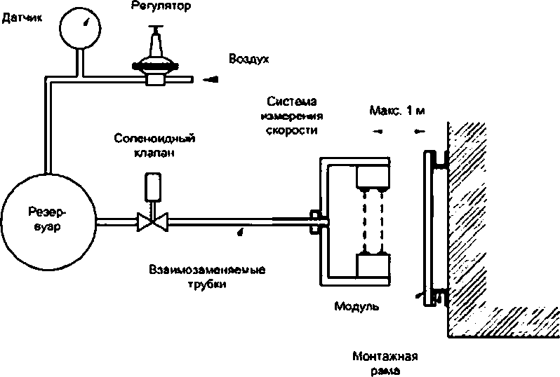

Рисунок 6 — Оборудование для испытания на устойчивость к ударам града

* + 1. Метод

Метод заключается в следующем:

1. используя формы и морозильную камеру, изготовляют достаточное количество градин тре­ буемого размера для испытаний, включая дополнительное количество градин для настройки пневма­ тической пушки;
2. проверяют каждую градину на трещины, размер и массу. Годные градины должны удовлетво­ рять следующим требованиям:

* отсутствуют трещины, видимые невооруженным глазом;
* диаметр градины в пределах ± 5 % требуемого;
* масса градины в пределах ± 5 % соответствующего номинального значения в таблице 2;

1. помещают градины в контейнер для хранения и выдержать их там;
2. убеждаются, что температура всех поверхностей пневматической пушки, которые могут иметь контакт с градинами, близка к комнатной;
3. проводят ряд пробных выстрелов по имитационной мишени в соответствии с перечислением

9) (см. ниже) и регулируют пушку таким образом, чтобы схорость градины, измеренная датчиком ско­ рости в соответствующем положении, оказалась в пределах ± 5 *%* соответствующей скорости гради­ ны в таблице 2;

1. устанавливают модуль с температурой, равной комнатной, на жесткую раму таким образом, чтобы поверхность, подвергаемая удару, была перпендикулярна к траектории градины;

д) достают градину из контейнера для хранения и помещают в пушку. Прицеливают в первое место воздействия, указанное в таблице 3. и производят выстрел, время между изъятием градины из контейнера и попаданием по модулю не должно превышать 60 с;

1. проверяют места попаданий градин на наличие признаков повреждений и записывают о по­ явлении любых видимых следов воздействий. Погрешности измерений координат до 10 мм от ука­ занных мест считают допустимыми.
2. если модуль не имеет повреждений, повторяют действия по перечислениям д) и h) для всех остальных областей удара градин описанных в таблице 3 в соответствии с изображениями на рисун­ ке?.

27

ГОСТ Р МЭК 61646—2013

Т а б л и ц а 3 — Места воздействий

|  |  |
| --- | --- |
| Ноыер удара | Расположение |
| 1 | Угол окна модуля, не более 50 мм от рамы |
| 2 | Край модуля, не более 12 мм от рамы |
| 3,4 | Над краем активной части модуля |
| 5.6 | Над электрическим контуром около активной часги модуля |
| 7.8 | Рядом с точками крепления модуля на активной части модуля |
| 9.10 | В центре электрического контура, как мохою дальше от узлов крепления |
| 11 | Любая точка, которая может оказаться особенно подверженной действию града |

Узел

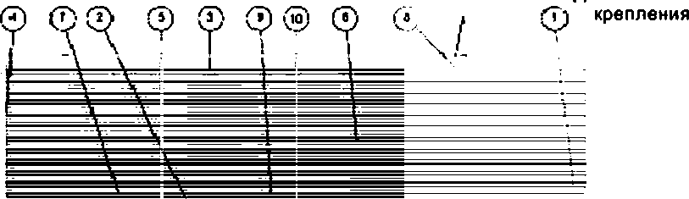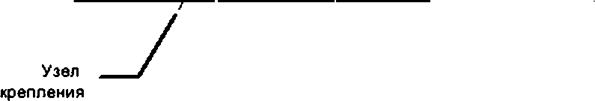

Рисунок 7 — Места воздействий

* + 1. Окончательные измерения Повторяют испытания 10.1 и 10.3.
    2. Требования

Требования следующие:

- отсутствие признаков основных видимых дефектов, указанных в разделе 7;

* сопротивление изоляции должно соответствовать тем же требованиям что и при начальных измерениях.
  1. Температурное испытание шунтирующего диода
     1. Цель

Целью данного испытания является определение правильности теплового расчета и относи» тельной надежности шунтирующих диодов, используемых для ограничения отрицательных последст­ вий частичных затемнений.

Если шунтирующие диоды не доступны для испытаний в модуле данного типа, то для испытания может быть подготовлен специальный образец. Данный образец должен быть изготовлен таким об­ разом, чтобы обеспечить такие же температурные условия для диода, как и в стандартном промыш-

28

ГОСТ Р МЭК 61646—2013

ленном модуле при испытаниях, и не обязан быть рабочим модулем. Однако он должен предостав­ лять возможность измерять температуру диода в ходе испытаний. Тогда испытание проводят обыч­ ным способом. Данный специальный образец должен быть использован только для температурного испытания шунтирующего диода, и не должен быть подвергнут иным испытаниям, указанным в схеме проведения испытаний.

* + 1. Оборудование

Требуется следующее оборудование:

1. средства для нагрева модуля до температуры плюс (75 ± 5) ‘С;
2. средства для измерения и регистрации температуры модуля с точностью ± 1 *С;
3. средства для измерения температуры любых шунтирующих диодов, поставляемых вместе с модулем.

Измерение температуры диода может быть проведено напрямую с помощью температурного сенсора или путем измерения температурного коэффициента падения напряжения через диоды. Следует минимизировать любые изменения свойств диода или схем его теплообмена;

1. средства для измерения напряжения на шунтирующих диодах с точностью 0.2 %;
2. средства для подачи тока значением, равным 1.25 значения тока короткого замыкания моду­ ля. измеренного при СУИ во время испытания, и средства для контроля тока в модуле во время ис­ пытания.
   * 1. Метод 1

Метод 1 заключается в следующем:

1. электрически замыкают любые блокирующие диоды в модуле:
2. определяют номинальный ток короткого замыкания модуля при СУИ. исходя из маркировки или инструкции:
3. измеряют температуру и напряжение шунтирующих диодов во время испытания:
4. подсоединяют провода минимально допустимого производителем сечения к электрическим выводам модуля. Действуют в соответствии с рекомендациями производителя для монтажа выводов и заменяют крышку соединительной коробки.

П р и м е ч а н и е — Некоторые модули имеют перекрывающие контуры шунтирующих диодов. В таком случае может потребоваться вставить перемычку, чтобы весь ток шел через один шунтирующий диод.

1. нагревают модуль до температуры плюс (75 ± 5) *С. Подают на модуль ток. равный току ко­ роткого замыкания модуля, измеренный при СУИ с точностью ± 2 %. Через 1 ч измеряют температуру и напряжение каждого шунтирующего диода;
2. используя предоставленную производителем диода информацию, вычисляют температуру р-л перехода по измеренной температуре корпуса и мощности, рассеянной диодом, по следующей фор­ муле:

7р-п *-* Гидо + • *Vo* • /о. (3)

где — температура р-п перехода диода:

*ТЮ(1П —* температура корпуса диода:

Я** — предоставленное производителем значение отношения температуры р*л перехода к

температуре корпуса;

*V0* — напряжение диода;

/0 — ток диода.

П р и м е ч а н и е — Если модуль содержит теплоотвод, специально спроектированный для понижения рабочей температуры диода, данное испытание допускается проводить при температуре, которую достигает те­ плоотвод при условиях 1000 Вт'М-2, (43 1 3) *С окружающей температуры и в отсутствие ветра до 75 *С;

д) увеличивают значение подаваемого тока до 1.25 значения тока короткого замыкания модуля, измеренного при СУИ, поддерживая температуру модуля (75 ± 5) *С. Поддерживают подачу тока в течение 1 ч:

h) удостоверяются, что диод по-прежнему находится в рабочем состоянии.

П р и м е ч а н и е — Работоспособность диода может быть удостоверена последующим испытанием на местный перегрев (10.9).

29

ГОСТ Р МЭК 61646—2013

* + 1. Метод 2

Метод 2 заключается в следующем:

1. электрически замыкают любые блокирующие диоды в модуле;
2. определяют ток короткого замыкания модуля при СУИ исходя из маркировки или инструкции;
3. подключают провод к V0 и *10* к обоим контактам диода, как показано на рисунке 8:
4. рекомендуется, чтобы эти подключения были выполнены производителем модуля.

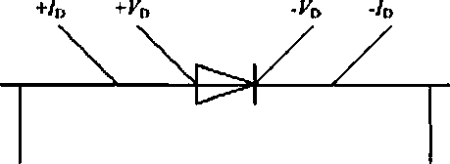

Элемагт Элемент

**П р и м е ч а н и е — Питающим провод не должен вызывать рассеяние тепла от коробки выводов.**

Рисунок 8 — Температурное испытание шунтирующего диода

1. помещают модуль в камеру с температурой до (30 ± 2) вС до тех пор. пока температура моду* ля не стабилизируется:
2. подают импульсный ток (импульс 1 мс), равный току короткого замыкания модуля при СУИ. измеряют прямое напряжение диода V0,;

д) тем же способом измеряют при (5012) °С;

1. тем же способом измеряют УЬэ при (7012) °С;
2. тем же способом измеряют Vw при (90 ± 2) °С;
3. затем получают зависимость VD от значений *Т>п* по методу наименьших квадратов для V01.

*V02, Vo3* и V'd 4.

П р и м е ч а н и е — Эта зависимость Vo от может быть предоставлена производителем диода вме­ сте с сертификатом:

1. нагревают модуль до температуры плюс (75 ± 5) *С. Подают на модуль ток, равный току ко­ роткого замыкания модуля, измеренному при СУИ *±2%.* Через 1 ч измеряют прямое напряжение ка­ ждого диода:

l ) используя зависимость Vo от 7(,.п, приведенную в перечислении j), получают диода во вре­ мя испытания в перечислении к):

т) увеличивают значение подаваемого тока до 1.25 значения тока короткого замыкания модуля, измеренного при СУИ. поддерживая температуру модуля на уровне (75 ± 5) *С;

п) поддерживают подачу тока в течение 1 ч;

о) удостоверяются, что после окончания испытаний диод все еще находится в рабочем состоя­

нии.

* + 1. Окончательные измерения Повторяют измерения 10.1 и 10.3.
    2. Требования Требования следующие:

- температура *р-п* перехода диода, определенная в перечислении 0 10.18.3 или в перечислении

1. 10.18.4. не должна превышать указанную производителем максимальную температуру р-л перехода диода, определенную «для продолжительной работы»:

30

ГОСТ Р МЭК 61646—2013

* + отсутствие признаков основных видимых дефектов, указанных в разделе 7;
  + значение сопротивления изоляции должно совпадать со значениями, которые были зафикси­ рованы при начальных измерениях;
  + диод должен все еще функционировать в этом качестве после завершения испытания.
  1. Фотоиндуцироеанная деградация
     1. Цель

Целью данного испытания является стабилизация электрических характеристик модулей с по­ мощью солнечного света или посредством его имитатора.

* + 1. Оборудование

Требуется следующее оборудование:

1. естественный солнечный свет или его имитатор класса ССС в соответствии с МЭК 60904-9;
2. эталонный измеритель суммарной мощности солнечного излучения;
3. средства для монтажа модулей в соответствии с рекомендациями производителя в одной плоскости с эталонным фотоэлектрическим устройством:
4. средства для измерения температуры модуля с точностью ± 1 °С;
5. резистивные нагрузки с такими параметрами, чтобы при СУИ модули работали в режиме, близком к точке максимальной мощности.
   * 1. Метод

Метод заключается в следующем:

1. подсоединяют резистивные нагрузки к модулям и устанавливают модули в соответствии с ре­ комендациями производителя вместе с эталонным измерителем на испытательной поверхности ими­ татора солнечного света;
2. при использовании имитатора солнечного света используют эталонный фотоэлектрическое устройство для установки значения освещенности между 600 и 1000 Втм‘г. Записывают значение освещенности;
3. во время работы имитатора температуры модулей должны оставаться в пределах (SO 110) *С;
4. подвергают каждый модуль освещению до тех пор. пока значение его максимальной мощно­

сти не стабилизируется. Стабилизация наступает, когда в течение двух последовательных периодов с суммарной плотностью энергии освещения минимум 43 кВт м*3 для каждого периода и при условии, что температура находилась между 40 *С и 60 ®С, измеренные значения мощности удовлетворяют следующим критериям: (*Ртах* — < 2 %. Все промежуточные измерения максимапьной мощности должны быть выполнены при любой подходящей для модуля температуре, воспроизве­ денной в пределах ± 2 *С;

1. фиксируют освещенность, при которой достигнута стабилизация.
   * 1. Окончательные измерения

Повторяют испытания 10.1,10.3 и 10.6 (работа при СУИ).

* + 1. Требования Требования следующее:
  + отсутствие признаков основных видимых дефектов, указанных в разделе 7;
  + значение сопротивления изоляции должно совпадать со значениями, которые были зафикси­ рованы при начальных измерениях;

> после окончательной выдержки при освещении максимальная выходная мощность при СУИ

должна быть не менее 90 % минимального значения в соответствии с рекомендациями производите­ ля в разделе 4 (см. пункт 6.).

31

ГОСТ Р МЭК 61646—2013

Приложение ДА (справочное)

Сведения о соответствии ссылочных международных стандартов ссылочным национальным стандартам Российской Федерации

(и действующим в этом качестве межгосударственным стандартам)

Т а б л и ц а ДА.1

|  |  |  |
| --- | --- | --- |
| Обозначение ссылочного международного стандарта | Степень соответствии | Обозначение и наименование соответствующего национального стандарта |
| МЭК 60068-1 | — | • |
| МЭК 60068-2-21 | — | • |
| МЭК 60068-2-78:2001 | ют | ГОСТ Р МЭК 60068-2-78-2009 Испытания на воздействия внешних факторов. Часть 2-78. Испытания. Испытание Cab: Влажное тепло, постоянный режим |
| МЭК 60410 | — | а |
| МЭК 60721-2-1 | — | а |
| МЭК 60891 | — | • |
| МЭК 60904-1:2006 | — | а |
| МЭК 60904-2 | MOD | ГОСТ Р 50705-94 (МЭК 904-2-89) Фотоэлектрические прибо­ ры. Часть 2. Требования к эталонным солнечным элементам |
| МЭК 60904-3 | — | * |
| МЭК 60904-7 | — | • |
| МЭК 60904-9 | — | • |
| МЭК 60904-10 | ЮТ | ГОСТ Р МЭК 60904-10-2013 Приборы фотоэлектрические. Часть 10. Методы измерения линейности |
| МЭК61215 | — | • |
| ИСО/МЭК 17025 | ют | ГОСТ ИСО/МЭК 17025-2009 Общие требования к компе­ тентности испытательных и калибровочных лабораторий |
| ’ Соответствующий национальный стандарт отсутствует. До его утверждения рекомендуется испольэо- | | |
| вать перевод на русский язык данного международного стандарта. Перевод данного международного стан- | | |
| дарта находится в Федеральном информационном фонде технических регламентов и стандартов. | | |
| П р и м е ч а н и е — В настоящей таблице использованы следующие условные обозначения степени соответствия стандартов:   * ЮТ — идентичные стандарты: * MOD — модифицированные стандарты. | | |

32

ГОСТ Р МЭК 61646—2013

УДК 697.329:006.354 ОКС 27.160

Ключевые слова: наземные тонкопленочные фотоэлектрические модули, маркировка, требования к испытаниям, методы испытаний

33

Подписано 0 печать 02.10.2014. Формат 60x84*'А.*

Уел. печ. л. 4.86. Тираж 32 экз. Зак. 4580

Подготовлено на основе электронной версии, предоставленной разработчиком стандарта

ФГУП вСТАНДАРТИНФОРМ»,

123995 Москва. Гранатный пер.. 4. [www.gostinfo.ru](http://www.gostinfo.ru/) [info@gostinfo.ru](mailto:info@gostinfo.ru)